TRƯỜNG ĐẠI HỌC SƯ PHẠM THÀNH PHỐ HỒ CHÍ MINH

**KHOA CÔNG NGHỆ THÔNG TIN**

**BÁO CÁO CUỐI KÌ MÔN CÔNG NGHỆ WEB**

*Tên đề tài:*

# ỨNG DỤNG QUẢN LÝ CÔNG VIỆC CỦA NHÂN VIÊN

TP HỒ CHÍ MINH – NGÀY 10 THÁNG 12 NĂM 2022

TRƯỜNG ĐẠI HỌC SƯ PHẠM THÀNH PHỐ HỒ CHÍ MINH

**KHOA CÔNG NGHỆ THÔNG TIN**

**BÁO CÁO CUỐI KÌ MÔN WEB**

*Tên đề tài:*

# ỨNG DỤNG QUẢN LÝ CÔNG VIỆC CỦA NHÂN VIÊN

Người hướng dẫn: **Thầy Lương Trần Hy Hiến**

Mã lớp: **COMP103102**

Sinh viên thực hiện:

|  |  |
| --- | --- |
| **Mạc Đỉnh Thy** | **46.01.104.179** |
| **Trần Nhật Tân** | **46.01.104.159** |
| **Nguyễn Thế Hoàng** | **46.01.104.057** |
| **Nguyễn Ngọc Yến Nhi** | **46.01.104.131** |
| **Nguyễn Nhất Huy** | **46.01.104.072** |

TP HỒ CHÍ MINH – NGÀY 10 THÀNG 12 NĂM 2022

**LỜI CẢM ƠN**

O

*Trên thực tế không có sự thành công nào mà không có sự giúp đỡ, hỗ trợ từ những người xung quanh. Dù cho sự giúp đỡ đó là trực tiếp hay gián tiếp, là ít hay nhiều.*

*Với những kiến thức đã tích lũy được trong suốt quá trình học tập và nghiên cứu, chúng em đã nhận được rất nhiều sự quan tâm, giúp đỡ rất tận tình từ thầy.*

*Với sự biết ơn từ tận đáy lòng, chúng em xin gửi lời cảm ơn chân thành nhất đến* ***Thầy Lương Trần Hy Hiến*** *đã giúp đỡ chúng em.*

*Do kiến thức còn nhiều hạn chế nên không tránh khỏi những thiếu sót trong cách trình bày, chúng em rất mong nhận được sự đóng góp ý kiến của quý thầy cô và các bạn để đề tài của chúng em được hoàn thiện hơn.*

*Cuối cùng, chúng em xin kính chúc thầy nhiều sức khỏe, luôn tràn đầy nhiệt huyết trong sự nghiệp trồng người.*

*Trân trọng cảm ơn!*

**MỤC LỤC**

Chương 1: GIỚI THIỆU 1

1.1. MỤC ĐÍCH: 1

1.2. PHẠM VI: 1

Chương 2: MÔ TẢ NGHIỆP VỤ 2

2.3.1 Quản lý giao việc: 2

2.3.2 Quản lý chấm điểm: 3

2.3.3 Quản lý nhật ký: 3

Chương 3: GIẢI PHÁP ĐỀ XUẤT 4

3.1. KIẾN TRÚC TỔNG THỂ: 4

3.1.2. Mô tả module quản lý công việc: 5

3.1.3. Mô tả module quản lý thống kê: 5

3.2. GIẢI PHÁP CÔNG NGHỆ: LARAVEL 5

3.3. SƠ ĐỒ CHỨC NĂNG: 6

3.4. SƠ ĐỒ USE CASE TỔNG QUÁT: 7

Chương 4: THÀNH PHẦN DỮ LIỆU 8

4.1. PHÂN TÍCH Ở MỨC QUAN NIỆM: 8

4.1.1. Sơ đồ ER: 8

4.1.2. Mô tả các bảng dữ liệu: 8

4.1.3. Mô tả ràng buộc dữ liệu: 12

Chương 5: CÁC SƠ ĐỒ THIẾT KẾ 13

5.1. SƠ ĐỒ USE CASE CHI TIẾT VÀ BẢNG MÔ TẢ: 13

5.1.1. Sơ đồ use case quản lý người dùng: 13

5.1.3. Sơ đồ use-case quản lý thống kê: 29

5.2. SƠ ĐỒ TUẦN TỰ: 37

5.3. SƠ ĐỒ HOẠT ĐỘNG: 49

Chương 6: GIAO DIỆN 55

6.1. MÀN HÌNH INPUT: 55

6.1.1. Màn hình đăng nhập: 55

6.1.3. Màn hình thêm đơn vị: 56

6.1.4. Màn hình thêm công việc: 56

6.1.5. Màn hình ghi nhật ký công việc: 57

6.1.6. Màn hình đổi mật khẩu: 57

6.1.7. Màn hình cập nhật quên mật khẩu: 58

6.2. MÀN HÌNH OUTPUT: 58

6.2.1: Màn hình thông tin nhân viên: 58

6.2.2. Màn hình danh sách nhân viên: 59

6.2.3. Màn hình danh sách đơn vị: 59

6.2.4: Màn hình danh sách công việc: 60

6.2.5. Màn hình danh sách nhật ký phòng ban: 60

6.2.6. Màn hình danh sách công việc của một nhân viên: 61

6.2.7: Màn hình danh sách nhật ký của một nhân viên: 61

6.3. MENU CHƯƠNG TRÌNH: 62

6.3.1 : Màn hình menu của Admin: 62

6.3.3 : Màn hình menu của nhân viên: 63

TÀI LIỆU THAM KHẢO 64

**DANH SÁCH CÁC BẢNG VÀ HÌNH VẼ**

Hình 3-1: Sơ đồ kiến trúc tổng thể 4

Hình 3-3: Sơ đồ chức năng 6

Hình 3-4: Sơ đồ use case tổng quát 7

Hình 4-1-1. Sơ đồ ER 8

Hình 5-1-1: Sơ đồ use-case quản lý người dùng 13

Hình 5-1-2: Sơ đồ use-case quản lý công việc 19

Hình 5-1-3: Sơ đồ use-case quản lý thống kê 29

Hình5-2-1: Sơ đồ tuần tự đăng nhập 37

Hình 5-2.3: Sơ đồ tuần tự chỉnh sửa thông tin cá nhân 38

Hình 5-2-4: Sơ đồ tuần tự đăng xuất 39

Hình5-2-5: Sơ đồ tuần tự Thêm người dùng 39

Hình5-2-6: Sơ đồ tuần tự Sửa người dùng 40

Hình5-2-7: Sơ đồ tuần tự Xóa người dùng 40

Hình5-2-8: Sơ đồ tuần tự Thêm công việc 41

Hình5-2-9: Sơ đồ tuần tự Xóa công việc 41

Hình5-2-10: Sơ đồ tuần tự sửa công việc 42

Hình5-2-11: Sơ đồ tuần tự Thêm nhận xét 46

Hình5-2-12: Sơ đồ tuần tự Sửa nhận xét 43

Hình5-2-13: Sơ đồ tuần tự Xóa nhận xét 43

Hình5-2-14: Sơ đồ tuần tự Thêm chấm điểm 44

Hình5-2-15: Sơ đồ tuần tự Sửa chấm điểm 44

Hình5-2-16: Sơ đồ tuần tự Xóa chấm điểm 45

Hình5-2-17: Sơ đồ tuần tự Thêm thống kê công việc 45

Hình5-2-18: Sơ đồ tuần tự Sửa thống kê công việc 46

Hình5-2-19: Sơ đồ tuần tự Xóa thống kê công việc 46

Hình5-2-20: Sơ đồ tuần tự Thêm thống kê nhân viên 47

Hình5-2-21: Sơ đồ tuần tự Sửa thống kê nhân viên 47

Hình5-2-22: Sơ đồ tuần tự Xóa thống kê nhân viên 48

Hình5-2-23: Sơ đồ tuần tự In thống kê 48

Hình5-2-24: Sơ đồ tuần tự Tìm thống kê 49

Hình 5-3-1. Sơ đồ hoạt động Đăng nhập 49

Hình 5-3-2. Sơ đồ hoạt động Chỉnh sửa thông tin cá nhân 49

Hình 5-3-3. Sơ đồ hoạt động Đổi mật khẩu 50

Hình 5-3-4. Sơ đồ hoạt động Đăng xuất 50

Hình 5-3-5. Sơ đồ hoạt động Thêm người dùng 50

Hình 5-3-6. Sơ đồ hoạt động Sửa người dùng 50

Hình 5-3-7. Sơ đồ hoạt động Xóa người dùng 50

Hình 5-3-8. Sơ đồ hoạt động Thêm công việc 50

Hình 5-3-9. Sơ đồ hoạt động Sửa công việc 51

Hình 5-3-10. Sơ đồ hoạt động Xóa công việc 51

Hình 5-3-11. Sơ đồ hoạt động Thêm nhận xét 51

Hình 5-3-12. Sơ đồ hoạt động Sửa nhận xét 51

Hình 5-3-13. Sơ đồ hoạt động Xóa nhận xét 51

Hình 5-3-14. Sơ đồ hoạt động Thêm chấm điểm 52

Hình 5-3-15. Sơ đồ hoạt động Sửa chấm điểm 52

Hình 5-3-16. Sơ đồ hoạt động Xóa chấm điểm 52

Hình 5-3-17. Sơ đồ hoạt động Thêm thống kê công việc 52

Hình 5-3-18. Sơ đồ hoạt động Sửa thống kê công việc 52

Hình 5-3-19. Sơ đồ hoạt động Xóa thống kê công việc 53

Hình 5-3-20. Sơ đồ hoạt động Thêm thống kê nhân viên 53

Hình 5-3-21. Sơ đồ hoạt động Sửa thống kê nhân viên 53

Hình 5-3-22. Sơ đồ hoạt động Xóa thống kê nhân viên 53

Hình 5-3-23. Sơ đồ hoạt động In thống kê 54

Hình 5-3-24. Sơ đồ hoạt động Tìm kiếm thống kê 54

Hình 6-1-1: Màn hình đăng nhập 55

Hình 6-1-2: Màn hình thêm nhân viên 56

Hình 6-1-3: Màn hình thêm đơn vị 56

Hình 6-1-4. Màn hình thêm công việc 57

Hình 6-1-5: Màn hình ghi nhật ký công việc: 57

Hình 6-1-6: Màn hình đổi mật khẩu 58

Hình 6-1-7. Màn hình cập nhật quên mật khẩu 58

Hình 6-2-1: Màn hình thông tin nhân viên 59

Hình 6-2-2: Màn hình danh sách nhân viên 60

Hình 6-2-3: Màn hình danh sách đơn vị 60

Hình 6-2-4: Màn hình danh sách công việc 61

Hình 6-2-5. Màn hình danh sách nhật ký phòng ban 61

Hình 6-2-6: Màn hình danh sách công việc của một nhân viên 62

Hình 6-2-7: Màn hình danh sách nhật ký của một nhân viên 62

Hình 6-3-1: Màn hình menu của Admin 63

Hình 6-3-2: Màn hình menu của trưởng phòng: 64

Hình 6-3-3: Màn hình menu của nhân viên 64

# Chương 1: GIỚI THIỆU

* 1. **MỤC ĐÍCH:**
* Với tình hình hiện nay, một ngày có vô số công việc cần phải xử lý. Điển hình là tại các khoa, các phòng ban tại trường Đại Học Sư Phạm Thành phố Hồ Chí Minh. Chúng em quyết định sẽ xây dựng một website nhằm giải quyết nhu cầu cho vấn đề này. Website của tụi em tạo ra với mục đích giúp xử lý công việc một cách trôi chảy hơn, các công việc nào cần xử lý trước, các công việc nào cần xử lý sau. Người quản lý sẽ trực tiếp giao việc cho nhân viên một cách dễ dàng và quản lý tất cả các công việc một cách có quy tắc.
* Bên cạnh đó, website còn thống kê được cái công việc từng làm của một nhân viên, tất cả các nhân viên sẽ làm việc và trao đổi trực tiếp với nhau thông qua website này.
* Viết ứng dụng hỗ trợ quản lý công tác tại 1 trường đại học. Giao việc cho nhân viên hoặc giảng viên

## PHẠM VI:

* Trang web tạo ra nhằm đáp ứng nhu cầu giải quyết công việc trong các phòng ban hoặc trong khoa.
* Các công việc được giao không liên quan đến công tác giảng dạy cũng như là có ảnh hưởng đến việc dạy học cho sinh viên.
* Một số công việc được giao có thể biết đến như: công tác tuyển sinh, viết giáo trình, xử lý hồ sơ sinh viên,

# 

# Chương 2: MÔ TẢ NGHIỆP VỤ

* 1. **TỔNG QUAN:**
* Sau khi xây dựng , hệ thống có những tính năng chính sau:

+ Quản lý người dùng.

+ Quản lý giao việc.

+ Quản lý thống kê.

Hệ thống có 3 cấp độ người dùng

* Admin: Là người quản trị toàn bộ hệ thống.
* Người quản lý: Là người trực tiếp giao việc cho nhân viên.
* Nhân viên-Giảng viên: Nhận nhiệm vụ trực tiếp từ người quản lý.
  1. **QUẢN LÝ NGƯỜI DÙNG:**
     + Cho phép Admin đăng nhập vào hệ thống để quản trị toàn bộ hệ thống.
     + Cho phép Admin cung cấp tài khoản cho người quản lý và nhân viên để đăng nhập và thực hiện các công việc trên hệ thống.
     + Cho phép người dùng đăng xuất khỏi hệ thống khi không còn sử dụng.
     + Cho phép Admin cập nhật người dùng: xem danh sách, thêm, xóa, sửa, cấp quyền người dùng.
     + Cho phép người dùng thay đổi, cập nhật thông tin cá nhân
     + Cho phép người dùng thay đổi mật khẩu.
     + Mỗi tài khoản của người dùng bao gồm: mã nhân viên, tên, SDT, email, mật khẩu, địa chỉ, chức vụ, và quyền.
  2. **QUẢN LÝ CÔNG VIỆC:**

### Quản lý giao việc:

* + - Người quản lý sẽ trực tiếp giao việc cho nhân viên, công việc sẽ được giao bất kỳ lúc nào.
    - Mỗi công việc có thể sẽ có một đầu việc chính, bên trong công việc đó có các công việc phụ liên quan. Người quản lý có thể giao cho một nhân viên bất kỳ nào đó thực hiện các công việc liên quan đó.
    - Mỗi công việc sẽ bao gồm: mã công việc, tên công việc, người thực hiện, mô tả công việc, ngày bắt đầu, ngày kết thúc.
    - Mỗi công việc sẽ có lần lượt các câu hỏi (QA) liên quan nếu trong quá trình thực hiện nhân viên có thắc mắc cần người quản lý giải đáp. Các câu hỏi khi tạo ra sẽ được lưu trữ với mục đích phục vụ cho công việc.
    - Một QA sẽ bao gồm: mã QA,tên QA, người thực hiện, ngày thực hiện.
    - Mỗi phần việc sẽ có một nhóm chat riêng để trao đổi về công việc đó, mỗi chat box sẽ bao gồm: mã chatbox, nội dung chat, ngày gửi,

### Quản lý chấm điểm:

* + - Kết thúc một công việc, người quản lý sẽ trực tiếp nhận xét và chấm điểm cho công việc mà nhân viên đã thực hiện.
    - Quy tắc chấm điểm sẽ dựa trên yêu cầu công việc mà người quản lý đã đưa ra, mức độ hoàn thành của công việc và thời gian thực hiện công việc đó.

### Quản lý nhật ký:

* + - Mỗi nhân viên sau khi hoàn thành xong công việc đều có nhiệm vụ viết lại nhật ký công việc mà mình đã làm. Người quản lý có thể xem được tất cả các nhật ký mà nhân viên đã viết. Công việc này nhằm mục đích có thể kiểm tra, quản lý công việc của nhân viên một cách nhanh chóng và tóm gọn, không bị mất nhiều thời gian.
  1. **QUẢN LÝ THỐNG KÊ:**
     + Thống kê từ thời gian nào đến thời gian nào có những công việc nào được giao.
     + Thống kê từ thời gian nào đến thời gian nào nhân viên nào nhận được công việc gì.
     + Thực hiện chức năng tìm kiếm để lọc ra công việc mà một nhân viên thực hiện khi nhập vào mã nhân viên. Tại đây sẽ hiển thị công việc mà nhân viên đã thực hiện bao gồm những nhận xét và chấm điểm từ người quản lý.
     + In bảng công việc của nhân viên tại trang thống kê.
     + Thống kê khi nhập vào ngày bắt đầu đến ngày kết thúc , sẽ hiển thị ra tất cả các công việc cũng như nhân viên thực hiện công việc đó bao gồm luôn cả những nhận xét và điểm mà người quản lý đã chấm.

# Chương 3: GIẢI PHÁP ĐỀ XUẤT

## KIẾN TRÚC TỔNG THỂ:

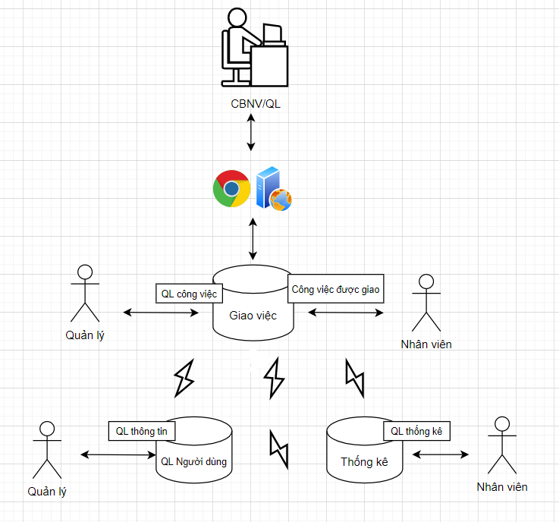

**Hình 3-1: Sơ đồ kiến trúc tổng thể**

- Các module cần có:

+ Quản lý người dùng: Đăng nhập, đăng xuất, quản lý thông tin cá nhân

+ Quản lý công việc: Giao việc, nhận việc, xử lý công việc, deadline công việc.

+ Quản lý thống kê: Thống kê nhân viên thực hiện công việc, thống kê các công việc đã thực hiện, tìm kiếm các thống kê, nhật ký công việc.

* + 1. **Mô tả module quản lý người dùng:**
* Người thực hiện: Admin, người quản lý, nhân viên.
* Công việc thực hiện: Đăng nhập vào hệ thống để tiến hành quản lý thông tin cá nhân.

### Mô tả module quản lý công việc:

**-** Người thực hiện: Người quản lý, nhân viên.

* Công việc thực hiện:

+ Người quản lý: Là người trực tiếp quản lý các công việc có trên hệ thống và giao việc cho nhân viên.

+ Nhân viên: Là người nhận công việc từ người quản lý và tiến hành thực hiện

nó.

### Mô tả module quản lý thống kê:

* Người thực hiện: Nhân viên
* Công việc thực hiện: Thống kê các công việc đã nhận từ người quản lý sau khi kết thúc một công việc nào đó.

## GIẢI PHÁP CÔNG NGHỆ: LARAVEL

* Laravel là một PHP framework mã nguồn mở và miễn phí, được phát triển bởi Taylor Otwell và nhắm vào mục tiêu hỗ trợ phát triển các ứng dụng web theo kiếm trúc model-view-controller (MVC). Những tính năng nổi bật của Laravel bao gồm cú pháp dễ hiểu – rõ ràng , một hệ thống đóng gói modular và quản lý gói phụ thuộc, nhiều cách khác nhau để truy cập vào các cơ sở dữ liệu quan hệ, nhiều tiện ích khác nhau hỗ trợ việc triển khai vào bảo trì ứng dụng.
* Vào khoảng Tháng 3 năm 2015, các lập trình viên đã có một cuộc bình chọn PHP framework phổ biến nhất, Laravel đã giành vị trí quán quân cho PHP framework phổ biến nhất năm 2015, theo sau lần lượt là Symfony2, Nette, CodeIgniter, Yii2 vào một số khác. Trước đó, Tháng 8 2014, Laravel đã trở thành project PHP phổ biến nhất và được theo dõi nhiều nhất trên Github.
* Laravel được phát hành theo giấy phép MIT, với source code được lưu trữ tại Github.
* Các ưu điểm của Laravel:

+ Được thừa hưởng những ưu điểm, thế mạnh từ những framework khác.

+ Có số lượng người sử dụng nhiều nhất.

+ Tài liệu rõ ràng, dễ đọc, dễ hiểu.

+ Autoload theo namespace.

+ Sử dụng mô hình ORM rất đơn giản khi thao tác với DB.

+ Các lệnh tương tác với cơ sở dữ liệu cực kỳ ngắn gọn và thân thiện.

+ Việc quản lý layout thật sự giản đơn với Balade Templating.

+ Dễ dàng tích hợp các thư viện khác vào dự án, và được quản lý với Composer.

+ Phần route rất mạnh.

## SƠ ĐỒ CHỨC NĂNG:

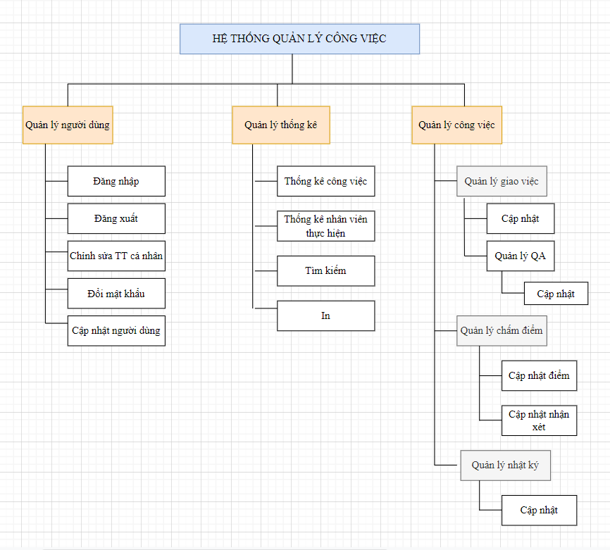

**Hình 3-3:** Sơ đồ chức năng

## SƠ ĐỒ USE CASE TỔNG QUÁT:

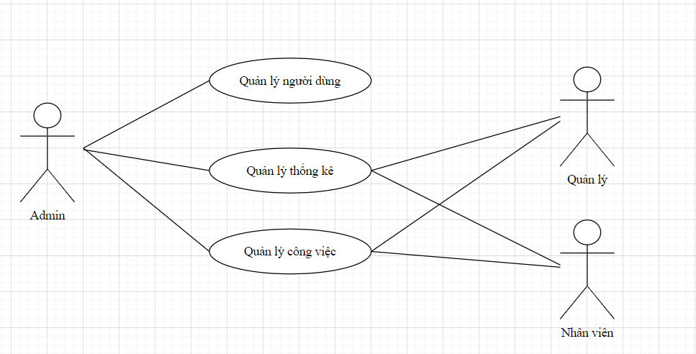

**Hình 3-4:** Sơ đồ use case tổng quát

# Chương 4: THÀNH PHẦN DỮ LIỆU

* 1. **PHÂN TÍCH Ở MỨC QUAN NIỆM:**
     1. 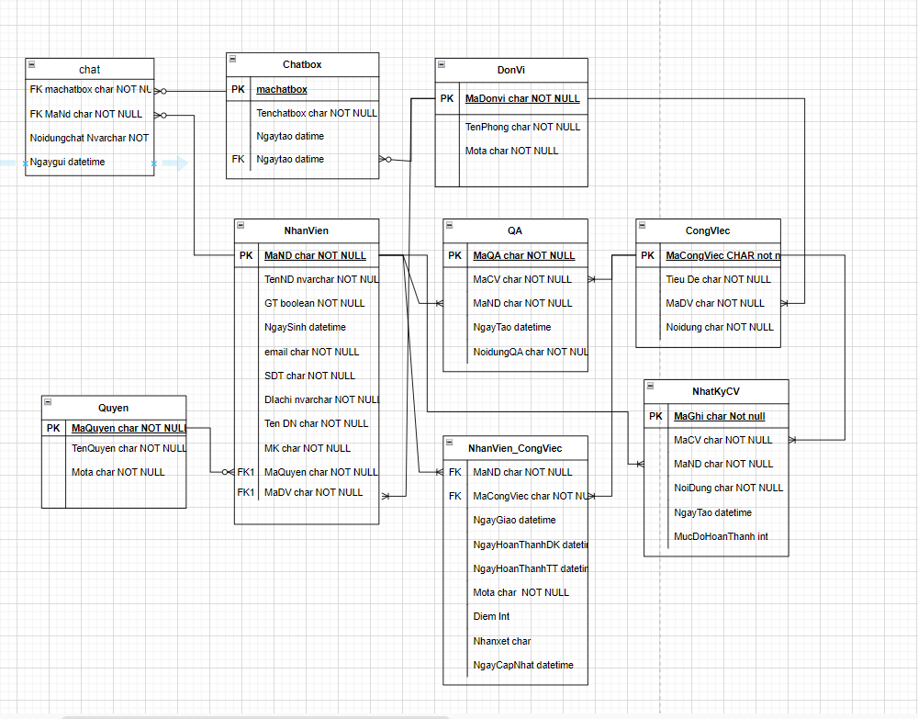**Sơ đồ ER:**

**Hình 4-1-1.** Sơ đồ ER

* + 1. **Mô tả các bảng dữ liệu:**
       - **K: key**
       - **U: unique**
       - **M: not null**
* Bảng NHANVIEN

|  |  |  |  |  |  |
| --- | --- | --- | --- | --- | --- |
| **Mô tả:** Bảng NHANVIEN gồm các tài khoản đã đăng ký trên hệ thống | | | | | |
| **Thuộc tính** | **Kiểu** | **K** | **U** | **M** | **Diễn giải** |
| MaND | Char(10) | X | X | X | Mã nhân viên |
| TenND | Nvarchar (50) |  |  | X | Tên nhân viên |

|  |  |  |  |  |  |
| --- | --- | --- | --- | --- | --- |
| **Mô tả:** Bảng NHANVIEN gồm các tài khoản đã đăng ký trên hệ thống | | | | | |
| **Thuộc tính** | **Kiểu** | **K** | **U** | **M** | **Diễn giải** |
| GT | Boolean |  |  | X | Giới tính |
| NgaySinh | Datetime |  |  |  | Ngày sinh |
| Email | Char (255) |  | X | X | Email |
| SDT | Int(10) |  | X | X | Số điện thoại |
| Diachi | Nvarchar (255) |  |  | X | Địa chỉ |
| Ten DN | Char(50) |  | X | X | Tên đăng nhập |
| MK | Char(50) |  |  | X | Mật khẩu |
| MaQuyen | Char(50) |  |  | X | Mã Quyền |
| MaDV | Char(50) |  | X | X | Mã đơn vị |

* Bảng CHAT

|  |  |  |  |  |  |
| --- | --- | --- | --- | --- | --- |
| **Mô tả:** Bảng CHAT gồm các thông tin đoạn chat trong chatbox trên hệ thống | | | | | |
| **Thuộc tính** | **Kiểu** | **K** | **U** | **M** | **Diễn giải** |
| Machatbox | Char (50) | X | X | X | Mã chatbox |
| MaNd | Char (50) |  |  | X | Mã người dùng |
| Noidungchat | Nvarchar (255) |  |  | X | Nội dung chat |
| Ngaygui | Datetime |  |  |  | Ngày gửi chat |

* Bảng CHATBOX

|  |  |  |  |  |  |
| --- | --- | --- | --- | --- | --- |
| **Mô tả:** Bảng CHATBOX mô tả chatbox trên hệ thống | | | | | |
| **Thuộc tính** | **Kiểu** | **K** | **U** | **M** | **Diễn giải** |
| Machatbox | Char (50) | X | X | X | Mã chatbox |
| Tenchatbox | Char (50) |  |  | X | Tên chatbox |
| Ngaytao | Datetime |  |  |  | Ngày tạo |

* Bảng QUYEN

|  |  |  |  |  |  |
| --- | --- | --- | --- | --- | --- |
| **Mô tả:** Bảng QUYEN mô tả quyền tài khoản của một người dùng | | | | | |
| **Thuộc tính** | **Kiểu** | **K** | **U** | **M** | **Diễn giải** |
| MaQuyen | Char (50) | X |  | X | Mã quyền |
| TenQuyen | Char (50) |  |  | X | Tên quyền |
| Mota | Char (50) |  |  | X | Mô tả |

* Bảng NHANVIEN_CONGVIEC

|  |  |  |  |  |  |
| --- | --- | --- | --- | --- | --- |
| **Mô tả:** Bảng NHANVIEN_CONGVIEC mô tả các công việc mà người quản lý giao cho nhân viên | | | | | |
| **Thuộc tính** | **Kiểu** | **K** | **U** | **M** | **Diễn giải** |
| MaND | Char (50) |  | X | X | Mã người dùng |
| MaCongViec | Char (50) | X | X | X | Mã công việc |
| NgayGiao | Datetime |  |  |  | Ngày giao |
| NgayHoanThanhDK | Datetime |  |  |  | Ngày hoàn thành dự kiến |
| NgayHoanThanhTT | Datetime |  |  |  | Ngày hoàn thành chính xác |
| Mota | Char (50) |  |  | X | Mô tả |
| Diem | Int (10) |  |  |  | Điểm |
| Nhanxet | Char (50) |  |  |  | Nhận xét |
| NgayCapNhat | Datetime |  |  |  | Ngày cập nhật |

* Bảng CONGVIEC

|  |  |  |  |  |  |
| --- | --- | --- | --- | --- | --- |
| **Mô tả:** Bảng CONGVIEC mô tả các công việc mà nhân viên thực hiện | | | | | |
| **Thuộc tính** | **Kiểu** | **K** | **U** | **M** | **Diễn giải** |
| MaCongViec | Char (50) | X | X | X | Mã công việc |
| Tieu De | Char (50) |  |  | X | Tiêu đề |
| MaDV | Char (50) |  |  | X | Mã đơn vị |
| Noidung | Char (50) |  |  | X | Nội dung công việc |

* Bảng QA

|  |  |  |  |  |  |
| --- | --- | --- | --- | --- | --- |
| **Mô tả:** Bảng QA mô tả các câu hỏi mà nhân viên và người quản lý tạo ra để trao đổi khi thực hiện công việc | | | | | |
| **Thuộc tính** | **Kiểu** | **K** | **U** | **M** | **Diễn giải** |
| MaQA | Char (50) | X | X | X | Mã QA |
| MaCV | Char (50) |  | X | X | Mã công việc |
| MaND | Char (50) |  | X | X | Mã nhân viên |
| NgayTao | Datetime |  |  |  | Ngày tạo |
| NoidungQA | Nvarchar(255) |  |  | X | Nội dung QA |

Bảng DONVI

|  |  |  |  |  |  |
| --- | --- | --- | --- | --- | --- |
| **Mô tả:** Bảng DONVI mô tả một đơn vị tham gia vào công việc được giao | | | | | |
| **Thuộc tính** | **Kiểu** | **K** | **U** | **M** | **Diễn giải** |
| MaDonvi | Char (50) | X | X | X | Mã đơn vị |
| TenPhong | Char (50) |  |  | X | Tên phòng |
| Mota | Char (50) |  |  | X | Mô tả |

* Bảng NHATKYCV

|  |  |  |  |  |  |
| --- | --- | --- | --- | --- | --- |
| **Mô tả:** Bảng NHATKYCV mô tả nhật ký làm việc của một nhân viên | | | | | |
| **Thuộc tính** | **Kiểu** | **K** | **U** | **M** | **Diễn giải** |
| MaGhi | Char (50) | X | X | X | Mã ghi nhật ký |
| MaCV | Char (50) |  | X | X | Mã công việc |
| MaNd | Char (50) |  | X | X | Mã người dùng |
| NoiDung | Char (50) |  |  | X | Nội dung nhật ký |
| NgayTao | Datetime |  |  |  | Ngày tạo |
| MucDoHoanThanh | Int(10) |  |  |  | Mức độ hoàn thành công việc |

* + 1. **Mô tả ràng buộc dữ liệu:**

**- Trường tên đăng nhập không được trùng**

+ Trường tên công việc không được trùng

+ Ngày ghi nhật ký phải lớn hơn hoặc bằng ngày giao công việc và bé hơn hoặc bằng ngày ghi nhật ký

+ Trưởng phòng tạo công việc phải có nhân viên thực hiện lúc khởi tạo

+ Khi tạo tài khoản nhân viên mặc định tài khoản đó quyền là nhân viên nếu muốn nhân viên đó là trưởng phòng thì phải vào đơn vị thuộc nhân viên đó chỉnh sửa trưởng phòng

+ Trạng thái nhân viên đang block (trangthai = 0) hoặc cột deleted trong bản nhân viên khác rỗng thì không được đăng nhập, không được giao công việc

+ Công việc của mỗi nhân viên chỉ hiện thị những công việc có trạng thái chưa hoàn thành

+ Nhân viên chỉ được xem ,ghi nhật ký, và chỉ chỉnh sửa trạng thái công việc thuộc phòng đơn vị đó được giao cho nhân viên đó

+ Trưởng phòng có thể xem nhật ký của nhân viên thuộc đơn vị mà trưởng phòng quản lý

Không được quyền sửa

+ Công việc trong mỗi phòng ban chỉ trưởng phòng và nhân việc được giao việc mới có quyền xem, trưởng phòng được quyền sửa tên công việc nội dung ngày hết hạn công việc, nhân viên được quyền chỉnh sửa trạng thái, khi công việc có trjang thái hoàn thành nhưng nếu trưởng phòng check không đáp ứng hoặc quá nhiều sai sót trưởng phòng sẽ chỉnh sửa trạng thái về đang thực hiện để nhân viên đó tiếp tục thực hiện cho đến khi đạt yêu cầu

+ Trưởng phòng chỉ chấm điểm và ghi nhận xét cho công việc có trạng thái là hoàn thành

+ Nhân viên chỉ được phép ghi nhật ký đối với công việc mà mình thực hiện

+ Nhân viên chỉ được xem điểm và nhận xét của công việc mà mình thực hiện

+ Trưởng phòng chỉ được xem thống kê công việc của phòng ban mình quản lý

+ Thống kê sẽ thống kê theo tháng, theo năm

# Chương 5: CÁC SƠ ĐỒ THIẾT KẾ

* 1. **SƠ ĐỒ USE CASE CHI TIẾT VÀ BẢNG MÔ TẢ:**
     1. **Sơ đồ use case quản lý người dùng:**

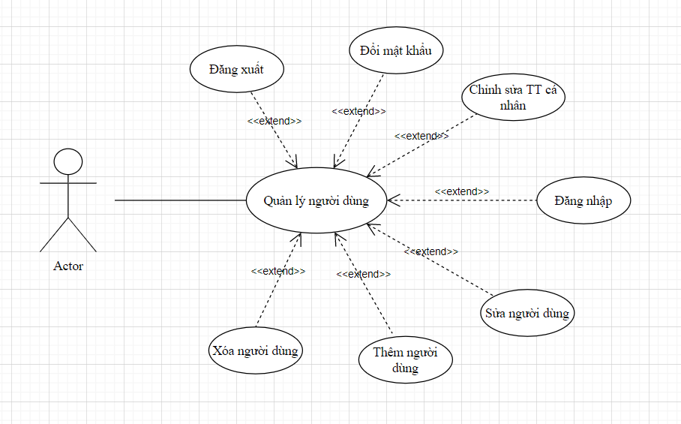

**Hình 5-1-1:** Sơ đồ use-case quản lý người dùng

**Bảng 5-1-1:** Mô tả use case quản lý người dùng

|  |  |
| --- | --- |
| Tên Use case | Quản lý người dùng |
| Actor | ADMIN |
| Mô tả | 1. Admin, người quản lý, nhân viên thực hiện chức năng: Đăng nhập, đăng xuất 2. Người quản lý, nhân viên thực hiện chức năng: Chỉnh sửa thông tin, đổi mật khẩu 3. Admin thực hiện chức năng: thêm, xóa, sửa người dùng |

|  |  |
| --- | --- |
| Pre-conditions | Actor phải đăng nhập thành công vào hệ thống để thực hiện chức năng: đăng xuất, đổi mật khẩu, chỉnh sửa thông tin cá nhân |
| Post-conditions | Success: Truy cập vào trang để thực hiện chức năng  Fail: Trả về thông báo “ Đăng nhập không thành công ” |
| Luồng sự kiện chính | Extend Use Case DangNhap Extend Use Case DangXuat Extend Use Case DoiMatKhau  Extend Use Case ChinhSuaThongTinCaNhan Extend Use Case ThemNguoiDung  Extend Use Case SuaNguoiDung  Extend Use Case XoaNguoiDung |
| Luồng sự kiện phụ | Actor nhấn nút Thoát  Hệ thống hủy màn hình chức năng đang dùng |
| <Extend Use Case> | DangNhap   1. Actor truy cập vào trang chủ 2. Hệ thống hiển thị giao diện trang chủ 3. Actor chọn chức năng đăng nhập 4. Hệ thống gọi giao diện đăng nhập 5. Hiển thị giao diện đăng nhập 6. Actor nhập thông tin đăng nhập 7. Actor nhấn nút đăng nhập 8. Kiểm tra dữ liệu đăng nhập 9. Cập nhật CSDL 10. CSDL lưu thành công. 11. Hệ thống thông báo đăng nhập thành công 12. Hiển thị thông báo đăng nhập thành công trên giao diện đăng nhập |
|  | Rẽ nhánh 1:   1. Kiểm tra thông tin người dùng hợp lệ 2. Cập nhật CSDL Rẽ nhánh 2: 3. Kiểm tra thông tin bị rỗng 4. Không cập nhật CSDL |
| <Extend Use Case> | DoiMatKhau   1. Actor truy cập vào trang chủ 2. Hệ thống hiển thị giao diện trang chủ 3. Actor chọn chức năng đổi mật khẩu 4. Hệ thống gọi màn hình đổi mật khẩu 5. Hệ thống hiển thị màn hình đổi mật khẩu 6. Actor nhập thông tin mật khẩu cần thay đổi 7. Actor nhấn nút đổi mật khẩu 8. Kiểm tra dữ liệu cần sửa 9. Cập nhật CSDL 10. CSDL lưu thành công 11. Hệ thống thông báo đổi mật khẩu thành công 12. Hiển thị thông báo đổi mật khẩu thành công trên giao diện đổi mật khẩu 13. Actor nhấn nút thoát. 14. Hủy màn hình đổi mật khẩu Rẽ nhánh 1: 15. Kiểm tra thông tin người dùng hợp lệ 16. Cập nhật CSDL Rẽ nhánh 2: 17. Kiểm tra thông tin bị rỗng 18. Không cập nhật CSDL |

|  |  |
| --- | --- |
| <Extend Use Case> | ChinhSuaThongTinCaNhan   1. Actor chọn chức năng chỉnh sửa thông tin cá nhân 2. Hệ thống gọi màn hình chỉnh sửa thông tin cá nhân 3. Hệ thống hiển thị màn hình chỉnh sửa thông tin cá nhân 4. Actor nhập thông tin cá nhân cần thay đổi 5. Actor nhấn nút sửa 6. Kiểm tra dữ liệu cần sửa 7. Cập nhật CSDL 8. CSDL lưu thành công |
|  | 1. Hệ thống thông báo chỉnh sửa thông tin thành công 2. Hiển thị thông báo chỉnh sửa thông tin công trên giao diện chỉnh sửa thông tin 3. Actor nhấn nút thoát. 4. Hủy màn hình chỉnh sửa thông tin Rẽ nhánh 1: 5. Kiểm tra thông tin người dùng hợp lệ 6. Cập nhật CSDL Rẽ nhánh 2: 7. Kiểm tra thông tin bị rỗng 8. Không cập nhật CSDL |
| <Extend Use Case> | DangXuat   1. Actor truy cập vào trang chủ 2. Hệ thống hiển thị giao diện trang chủ 3. Actor chọn chức năng đăng xuất 4. Actor nhấn nút đăng xuất 5. Cập nhật CSDL 6. Lưu CSDL thành công 7. Hệ thống hiển thị màn hình trang chủ |

|  |  |
| --- | --- |
| <Extend Use Case> | ThemNguoiDung   1. Actor chọn chức năng QL Người Dùng 2. Hệ thống hiển thị màn hình QL Người Dùng 3. Actor chọn chức năng thêm người dùng 4. Hệ thống gọi giao diện thêm người dùng 5. Hiển thị giao diện thêm người dùng 6. Actor nhập thông tin người dùng 7. Actor nhấn nút thêm 8. Kiểm tra dữ liệu cần thêm 9. Cập nhật CSDL 10. CSDL lưu thành công. 11. Hệ thống thông báo thêm thành công 12. Hiển thị thông báo thêm thành công 13. Actor nhấn nút thoát 14. Hủy màn hình cập nhật QL Người Dùng Rẽ nhánh 1: 15. Kiểm tra thông tin người dùng hợp lệ 16. Cập nhật CSDL Rẽ nhánh 2: 17. Kiểm tra thông tin bị rỗng 18. Không cập nhật CSDL |
| <Extend Use Case> | SuaNguoiDung   1. Actor chọn chức năng QL Người Dùng 2. Hệ thống hiển thị màn hình QL Người Dùng 3. Actor chọn chức năng sửa trên người dùng cần sửa 4. HT hệ thống gọi giao diện sửa người dùng 5. Hiển thị giao diện sửa người dùng 6. Actor nhập thông tin cần chỉnh sửa |

|  |  |
| --- | --- |
|  | 1. Actor nhấn nút sửa 2. Kiểm tra dữ liệu cần sửa 3. Cập nhật CSDL 4. CSDL lưu thành công 5. Hệ thống thông báo sửa thành công 6. Hiển thị thông báo sửa thành công trên giao diện sửa người dùng 7. Actor nhấn nút thoát. 8. Hủy màn hình cập nhật QL Người Dùng Rẽ nhánh 1: 9. Kiểm tra thông tin người dùng hợp lệ 10. Cập nhật CSDL Rẽ nhánh 2: 11. Kiểm tra thông tin bị rỗng 12. Không cập nhật CSDL |
| <Extend Use Case> | XoaNguoiDung   1. Actor chọn chức năng QL Người Dùng 2. Hệ thống hiển thị màn hình QL Người Dùng 3. Actor chọn chức năng xóa trên người dùng cần xóa 4. Kiểm tra dữ liệu cần xóa 5. Cập nhật CSDL 6. CSDL lưu thành công 7. Hệ thống thông báo xóa thành công 8. Hiển thị thông báo xóa thành công 9. Hiển thị danh sách người dùng sau khi xóa 10. Actor nhấn nút thoát 11. Hủy màn hình cập nhật QL Người Dùng |

|  |  |
| --- | --- |
|  | Rẽ nhánh 1:   1. Kiểm tra thông tin người dùng hợp lệ 2. Cập nhật CSDL |

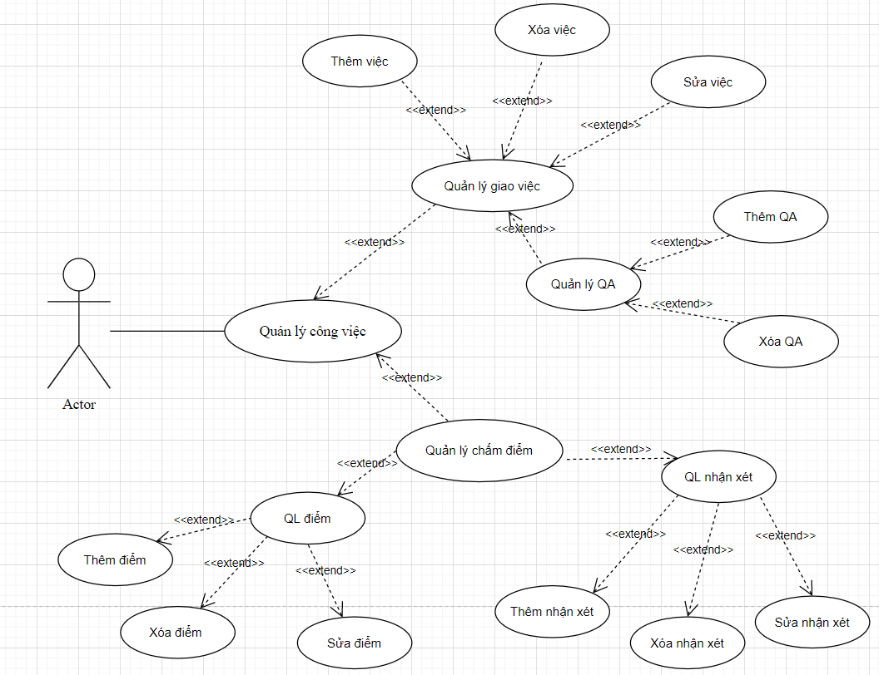

**Hình 5-1-2:** Sơ đồ use-case quản lý công việc

**Bảng 5-1-2:** Mô tả use-case quản lý công việc

|  |  |
| --- | --- |
| Tên Use case | Quản lý công việc |
| Actor | QUẢN LÝ |
| Mô tả | Người quản lý đăng nhập vào hệ thống và tiến hành thực hiện chức năng quản lý công việc. |
| Pre-conditions | Actor phải đăng nhập thành công vào hệ thống để thực hiện chức năng: giao việc |
| Post-conditions | Success: Truy cập vào trang để thực hiện chức năng  Fail: Trả về thông báo “ Đăng nhập không thành công ” |
| Luồng sự kiện chính | Actor chọn chức năng Quản lý điểm Extend Use Case ThemCongViec Extend Use Case XoaCongViec Extend Use Case SuaCongViec Extend Use Case ThemQA  Extend Use Case SuaQA |
| Luồng sự kiện phụ | Actor nhấn nút Thoát  Hệ thống hủy màn hình chức năng đang dùng |
|  | |  | |
| <Extend Use Case> | | ThemCongViec   1. Actor chọn chức năng QL công việc 2. Hệ thống hiển thị màn hình QL công việc 3. Actor chọn chức năng Thêm công việc 4. Hệ thống gọi giao diện thêm công việc 5. Actor nhập các thông tin cần thêm 6. Kiểm tra dữ liệu cần thêm 7. Actor nhấn nút Thêm 8. Cập nhật CSDL 9. Hệ thống thông báo thêm thành công 10. Actor nhấn nút thoát. Rẽ nhánh 1: 11. Kiểm tra thông tin hợp lệ 12. Cập nhật CSDL Rẽ nhánh 2: 13. Kiểm tra thông tin bị rỗng 14. Không cập nhật CSDL | |
|  |  | |
| <Extend Use Case> | SuaCongViec   1. Actor chọn chức năng QL công việc 2. Hệ thống hiển thị màn hình QL công việc 3. Actor chọn công việc cần sửa 4. Hệ thống gọi giao công việc đã chọn 5. Actor chỉnh sửa các thông tin công việc 6. Kiểm tra dữ liệu cần sửa 7. Actor nhấn nút Cập nhật 8. Cập nhật CSDL 9. Hệ thống thông báo sửa thành công 10. Actor nhấn nút thoát. Rẽ nhánh 1: 11. Kiểm tra thông tin hợp lệ 12. Cập nhật CSDL Rẽ nhánh 2: 13. Kiểm tra thông tin bị rỗng 14. Không cập nhật CSDL | |
| <Extend Use Case> | XoaCongViec   1. Actor chọn chức năng QL công việc 2. Hệ thống hiển thị màn hình QL công việc 3. Actor chọn công việc cần xóa 4. Hệ thống gọi giao công việc đã chọn 5. Kiểm tra dữ liệu cần xóa 6. Actor nhấn nút Xóa 7. Cập nhật CSDL 8. Hệ thống thông báo xóa thành công 9. Actor nhấn nút thoát. Rẽ nhánh 1:   1. Kiểm tra thông tin ràng buộc | |
| <Extend Use Case> | ThemQA   1. Actor chọn chức năng QL công việc 2. Hệ thống hiển thị màn hình QL công việc 3. Actor chọn công việc cần thêm QA 4. Hệ thống gọi giao công việc đã chọn 5. Actor nhấn nút tạo QA 6. Actor nhập các thông tin QA cần thêm 7. Kiểm tra dữ liệu cần thêm 8. Actor nhấn nút Thêm | |

|  |  |
| --- | --- |
|  | 1. Cập nhật CSDL 2. Hệ thống thông báo thêm thành công 3. Actor nhấn nút thoát. Rẽ nhánh 1: 4. Kiểm tra thông tin hợp lệ 5. Cập nhật CSDL Rẽ nhánh 2: 6. Kiểm tra thông tin bị rỗng 7. Không cập nhật CSDL |
| <Extend Use Case> | XoaQA   1. Actor chọn chức năng QL công việc 2. Hệ thống hiển thị màn hình QL công việc 3. Actor chọn công việc cần xóa QA 4. Actor nhấn chọn QA cần xóa 5. Hệ thống gọi giao diện QA cần xóa 6. Kiểm tra dữ liệu cần xóa 7. Actor nhấn nút Xóa 8. Cập nhật CSDL 9. Hệ thống thông báo xóa thành công 10. Actor nhấn nút thoát. |
| Tên Use case | Quản lý công việc |
| Actor | QUẢN LÝ |
| Mô tả | Người quản lý đăng nhập vào hệ thống và tiến hành thực hiện chức năng quản lý công việc. |
| Pre-conditions | Actor phải đăng nhập thành công vào hệ thống để thực hiện chức năng: quản lý điểm |
| Post-conditions | Success: Truy cập vào trang để thực hiện chức năng  Fail: Trả về thông báo “ Đăng nhập không thành công ” |

|  |  |
| --- | --- |
| Luồng sự kiện chính | Actor chọn chức năng Quản lý điểm Extend Use Case ThemDiem Extend Use Case SuaDiem  Extend Use Case XoaDiem |
| Luồng sự kiện phụ | Actor nhấn nút Thoát  Hệ thống hủy màn hình chức năng đang dùng |
| <Extend Use Case> | ThemDiem   1. Actor chọn chức năng QL công việc 2. Hệ thống hiển thị màn hình QL công việc 3. Actor chọn công việc cần chấm điểm 4. Hệ thống gọi giao công việc đã chọn 5. Actor chọn chức năng Thêm điểm 6. Hệ thống gọi giao chấm điểm 7. Actor nhập điểm cho công việc đã chọn 8. Kiểm tra dữ liệu cần thêm 9. Actor nhấn nút Thêm 10. Cập nhật CSDL 11. Hệ thống thông báo thêm thành công 12. Actor nhấn nút thoát. Rẽ nhánh 1: 13. Kiểm tra thông tin hợp lệ 14. Cập nhật CSDL Rẽ nhánh 2: 15. Kiểm tra thông tin bị rỗng 16. Không cập nhật CSDL |

|  |  |
| --- | --- |
|  |  |
| <Extend Use Case> | SuaDiem   1. Actor chọn chức năng QL công việc 2. Hệ thống hiển thị màn hình QL công việc 3. Actor chọn công việc cần sửa điểm 4. Hệ thống gọi giao công việc đã chọn 5. Actor chọn Sửa điểm 6. Hệ thống gọi giao diện sửa điểm 7. Actor cập nhập điểm cho công việc đã chọn 8. Kiểm tra dữ liệu cần sửa 9. Actor nhấn nút Cập nhật 10. Cập nhật CSDL 11. Hệ thống thông báo sửa thành công 12. Actor nhấn nút thoát. Rẽ nhánh 1: 13. Kiểm tra thông tin hợp lệ 14. Cập nhật CSDL Rẽ nhánh 2: 15. Kiểm tra thông tin bị rỗng 16. Không cập nhật CSDL |

|  |  |
| --- | --- |
| <Extend Use Case> | XoaDiem   1. Actor chọn chức năng QL công việc 2. Hệ thống hiển thị màn hình QL công việc 3. Actor chọn công việc cần xóa điểm 4. Hệ thống gọi giao diện công việc đã chọn 5. Actor chọn chức năng xóa điểm 6. Kiểm tra dữ liệu cần xóa 7. Actor nhấn nút Xóa 8. Cập nhật CSDL 9. Hệ thống thông báo xóa thành công 10. Actor nhấn nút thoát. |
| Tên Use case | Quản lý công việc |
| Actor | QUẢN LÝ |
| Mô tả | Người quản lý đăng nhập vào hệ thống và tiến hành thực hiện chức năng quản lý công việc. |
| Pre-conditions | Actor phải đăng nhập thành công vào hệ thống để thực hiện chức năng: đăng xuất, đổi mật khẩu, chỉnh sửa thông tin cá  Nhân |
| Post-conditions | Success: Truy cập vào trang để thực hiện chức năng  Fail: Trả về thông báo “ Đăng nhập không thành công ” |
| Luồng sự kiện chính | Actor chọn chức năng Quản lý đánh giá Extend Use Case ThemDanhGia Extend Use Case SuaDanhgia  Extend Use Case XoaDanhGia |
| Luồng sự kiện phụ | Actor nhấn nút Thoát  Hệ thống hủy màn hình chức năng đang dùng |
|  |  |
| <Extend Use Case> | ThemDanhGia   1. Actor chọn chức năng QL công việc 2. Hệ thống hiển thị màn hình QL công việc 3. Actor chọn công việc cần đánh giá 4. Hệ thống gọi giao công việc đã chọn 5. Actor chọn chức năng Thêm đánh giá 6. Hệ thống gọi giao diện đánh giá 7. Actor nhập đánh giá cho công việc đã chọn 8. Kiểm tra dữ liệu cần thêm 9. Actor nhấn nút Thêm 10. Cập nhật CSDL 11. Hệ thống thông báo thêm thành công 12. Actor nhấn nút thoát. Rẽ nhánh 1: 13. Kiểm tra thông tin hợp lệ 14. Cập nhật CSDL Rẽ nhánh 2: 15. Kiểm tra thông tin bị rỗng 16. Không cập nhật CSDL |
|  |  |
| <Extend Use Case> | SuaDanhGia   1. Actor chọn chức năng QL công việc 2. Hệ thống hiển thị màn hình QL công việc 3. Actor chọn công việc cần sửa đánh giá 4. Hệ thống gọi giao công việc đã chọn 5. Actor chọn Sửa đánh giá 6. Hệ thống gọi giao diện sửa đánh giá 7. Actor cập nhập đánh giá cho công việc đã chọn 8. Kiểm tra dữ liệu cần sửa 9. Actor nhấn nút Cập nhật 10. Cập nhật CSDL 11. Hệ thống thông báo sửa thành công 12. Actor nhấn nút thoát. Rẽ nhánh 1: 13. Kiểm tra thông tin hợp lệ 14. Cập nhật CSDL Rẽ nhánh 2: 15. Kiểm tra thông tin bị rỗng 16. Không cập nhật CSDL |
|  |  |
| <Extend Use Case> | XoaDanhGia   1. Actor chọn chức năng QL công việc 2. Hệ thống hiển thị màn hình QL công việc 3. Actor chọn công việc cần xóa đánh giá 4. Hệ thống gọi giao diện công việc đã chọn 5. Actor chọn chức năng xóa đánh giá 6. Kiểm tra dữ liệu cần xóa 7. Actor nhấn nút Xóa 8. Cập nhật CSDL 9. Hệ thống thông báo xóa thành công 10. Actor nhấn nút thoát. |

### 5.1.3. Sơ đồ use-case quản lý thống kê:

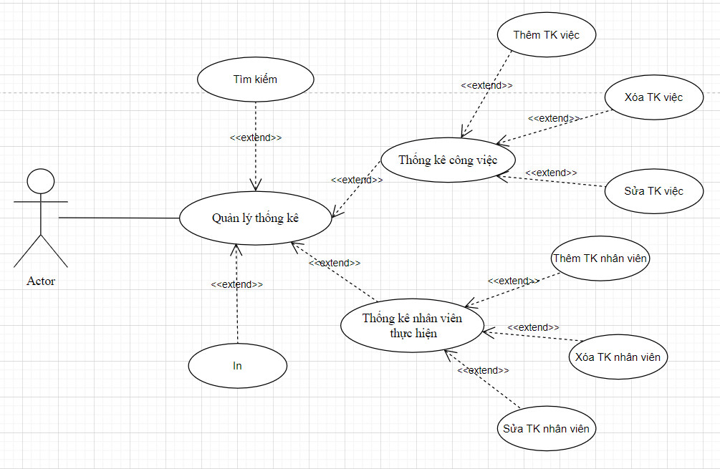

**Hình 5-1-3:** Sơ đồ use-case quản lý thống kê

**Bảng 5-1-3:** Mô tả use-case quản lý thống kê

|  |  |  |  |
| --- | --- | --- | --- |
| Tên Use case | | Quản lý thống kê | |
| Actor | | QUẢN LÝ | |
| Mô tả | | Người quản lý đăng nhập vào hệ thống và tiến hành thực hiện chức năng quản lý thống kê. | |
| Pre-conditions | | Actor phải đăng nhập thành công vào hệ thống để thực hiện chức năng: Thống kê công việc | |
| Post-conditions | | Success: Truy cập vào trang để thực hiện chức năng  Fail: Trả về thông báo “ Đăng nhập không thành công ” | |
| Luồng sự kiện chính | | Actor chọn chức năng Thống kê công việc Extend Use Case ThemTKCongViec Extend Use Case XoaTKCongViec  Extend Use Case SuaTKCongViec | |
| Luồng sự kiện phụ | | Actor nhấn nút Thoát  Hệ thống hủy màn hình chức năng đang dùng | |
| <Extend Use Case> | | SuaTKCongViec   1. Actor chọn chức năng QL thống kê 2. Actor chọn chức năng Thống kê công việc 3. Hệ thống hiển thị màn hình QL thống kê 4. Actor chọn thống kê cần sửa 5. Hệ thống gọi giao diện thống kê đã chọn 6. Actor chỉnh sửa các thông tin cần thống kê 7. Kiểm tra dữ liệu cần sửa 8. Actor nhấn nút Cập nhật 9. Cập nhật CSDL 10. Hệ thống thông báo sửa thành công 11. Actor nhấn nút thoát. Rẽ nhánh 1: 12. Kiểm tra thông tin hợp lệ 13. Cập nhật CSDL Rẽ nhánh 2: 14. Kiểm tra thông tin bị rỗng 15. Không cập nhật CSDL | |
| <Extend Use Case> | | XoaTKCongViec   1. Actor chọn chức năng QL thống kê 2. Actor chọn chức năng Thống kê công việc 3. Hệ thống hiển thị màn hình QL thống kê 4. Actor chọn thống kê cần xóa 5. Hệ thống gọi giao diện thống kê đã chọn 6. Kiểm tra dữ liệu cần xóa 7. Actor nhấn nút Xóa 8. Cập nhật CSDL 9. Hệ thống thông báo xóa thành công 10. Actor nhấn nút thoát. Rẽ nhánh 1:   1. Kiểm tra thông tin ràng buộc | |
| Tên Use case | | Quản lý thống kê | |
| Actor | | QUẢN LÝ | |
| Mô tả | | Người quản lý đăng nhập vào hệ thống và tiến hành thực hiện chức năng quản lý thống kê. | |
| Pre-conditions | | Actor phải đăng nhập thành công vào hệ thống để thực hiện chức năng: Thống kê nhân viên | |
| Post-conditions | | Success: Truy cập vào trang để thực hiện chức năng  Fail: Trả về thông báo “ Đăng nhập không thành công ” | |
| Luồng sự kiện chính | | Actor chọn chức năng Thống kê nhân viên thực hiện Extend Use Case ThemTKNhanVien  Extend Use Case XoaTKNhanVien  Extend Use Case SuaTKNhanVien | |
| Luồng sự kiện phụ | | Actor nhấn nút Thoát  Hệ thống hủy màn hình chức năng đang dùng | |

|  |  |
| --- | --- |
| <Extend Use Case> | ThemTKNhanVien   1. Actor chọn chức năng QL thống kê 2. Actor chọn chức năng Thống kê nhân viên 3. Hệ thống hiển thị màn hình QL thống kê 4. Actor chọn chức năng Thêm thống kê nhân viên 5. Hệ thống gọi giao diện thêm thống kê nhân viên 6. Actor nhập các thông tin cần thống kê 7. Kiểm tra dữ liệu cần thêm 8. Actor nhấn nút Thêm 9. Cập nhật CSDL 10. Hệ thống thông báo thêm thành công 11. Actor nhấn nút thoát. Rẽ nhánh 1: 12. Kiểm tra thông tin hợp lệ 13. Cập nhật CSDL Rẽ nhánh 2: 14. Kiểm tra thông tin bị rỗng 15. Không cập nhật CSDL |
| <Extend Use Case> | SuaTKNhanVien   1. Actor chọn chức năng QL thống kê 2. Actor chọn chức năng Thống kê nhân viên 3. Hệ thống hiển thị màn hình QL thống kê 4. Actor chọn thống kê nhân viên cần sửa 5. Hệ thống gọi giao diện thống kê đã chọn |

|  |  |
| --- | --- |
|  | 1. Actor chọn chức năng QL thống kê 2. Actor chọn chức năng Thống kê nhân viên 3. Hệ thống hiển thị màn hình QL thống kê 4. Actor chọn thống kê nhân viên cần sửa 5. Hệ thống gọi giao diện thống kê đã chọn 6. Actor chỉnh sửa các thông tin cần thống kê 7. Kiểm tra dữ liệu cần sửa 8. Actor nhấn nút Cập nhật 9. Cập nhật CSDL 10. Hệ thống thông báo sửa thành công 11. Actor nhấn nút thoát. Rẽ nhánh 1: 12. Kiểm tra thông tin hợp lệ 13. Cập nhật CSDL Rẽ nhánh 2: 14. Kiểm tra thông tin bị rỗng 15. Không cập nhật CSDL |

|  |  |
| --- | --- |
| <Extend Use Case> | XoaTKCongViec   1. Actor chọn chức năng QL thống kê 2. Actor chọn chức năng Thống kê nhân viên 3. Hệ thống hiển thị màn hình QL thống kê 4. Actor chọn thống kê cần xóa 5. Hệ thống gọi giao diện thống kê đã chọn 6. Kiểm tra dữ liệu cần xóa 7. Actor nhấn nút Xóa 8. Cập nhật CSDL 9. Hệ thống thông báo xóa thành công 10. Actor nhấn nút thoát. Rẽ nhánh 1: 11. Kiểm tra thông tin hợp lệ 12. Cập nhật CSDL Rẽ nhánh 2: 13. Kiểm tra thông tin bị rỗng 14. Không cập nhật CSDL |
| Tên Use case | Quản lý thống kê |
| Actor | QUẢN LÝ |
| Mô tả | Người quản lý đăng nhập vào hệ thống và tiến hành thực hiện chức năng quản lý thống kê. |
| Pre-conditions | Actor phải đăng nhập thành công vào hệ thống để thực hiện chức năng: In thống kê, Tìm thống kê. |
| Post-conditions | Success: Truy cập vào trang để thực hiện chức năng  Fail: Trả về thông báo “ Đăng nhập không thành công ” |
| Luồng sự kiện chính | Actor chọn chức năng In Thống Kê  Extend Use Case InThongKe |

|  |  |
| --- | --- |
| Luồng sự kiện phụ | Actor nhấn nút Thoát  Hệ thống hủy màn hình chức năng đang dùng |
| <Extend Use Case> | InThongKe   1. Actor chọn chức năng QL thống kê 2. Hệ thống hiển thị màn hình QL thống kê 3. Actor chọn chức năng cần in 4. Hệ thống gọi giao diện thống kê đã chọn 5. Actor chọn chức năng In 6. Kiểm tra dữ liệu 7. Actor nhấn nút In 8. Cập nhật CSDL 9. Hệ thống trả về file dữ liệu 10. Actor nhấn nút thoát. |

|  |  |
| --- | --- |
| Tên Use case | Quản lý thống kê |
| Actor | QUẢN LÝ |
| Mô tả | Người quản lý đăng nhập vào hệ thống và tiến hành thực hiện chức năng quản lý thống kê. |
| Pre-conditions | Actor phải đăng nhập thành công vào hệ thống để thực hiện chức năng: đăng xuất, đổi mật khẩu, chỉnh sửa thông tin cá nhân |
| Post-conditions | Success: Truy cập vào trang để thực hiện chức năng  Fail: Trả về thông báo “ Đăng nhập không thành công ” |
| Luồng sự kiện chính | Actor chọn chức năng Tìm Kiếm Thống Kê  Extend Use Case TimThongKe |
| Luồng sự kiện phụ | Actor nhấn nút Thoát  Hệ thống hủy màn hình chức năng đang dùng |
| <Extend Use Case> | TimThongKe   1. Actor chọn chức năng QL thống kê 2. Hệ thống hiển thị màn hình QL thống kê 3. Actor nhập thống kê cần tìm 4. Nhấn nút Tìm kiếm 5. Kiểm tra dữ liệu tìm kiếm 6. Hiển thị danh sách kết quả đã tìm 7. Actor nhấn nút thoát. |

## SƠ ĐỒ TUẦN TỰ:

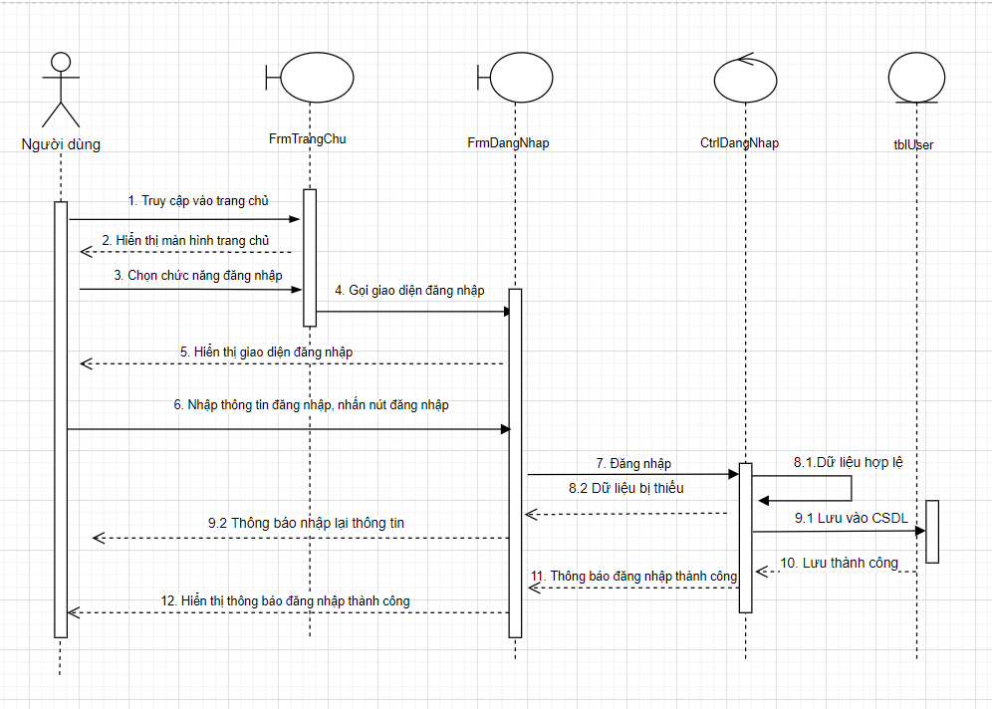

**Hình5-2-1:** Sơ đồ tuần tự đăng nhập

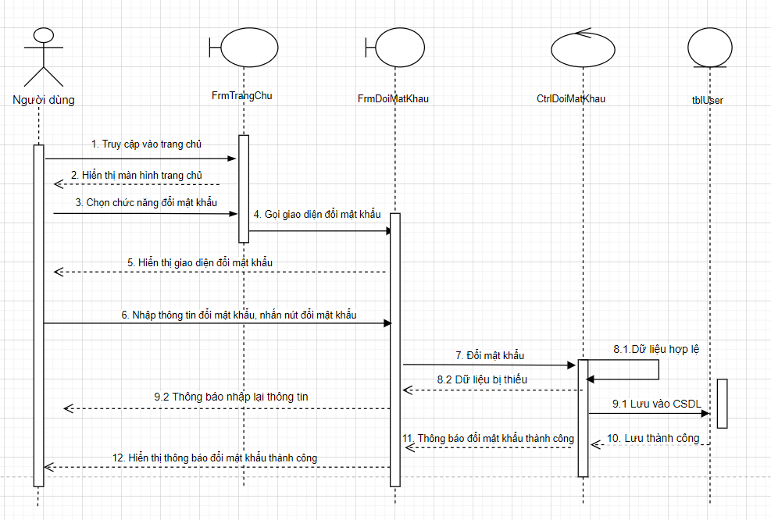

**Hình5-2-2**: Sơ đồ tuần tự đổi mật khẩu

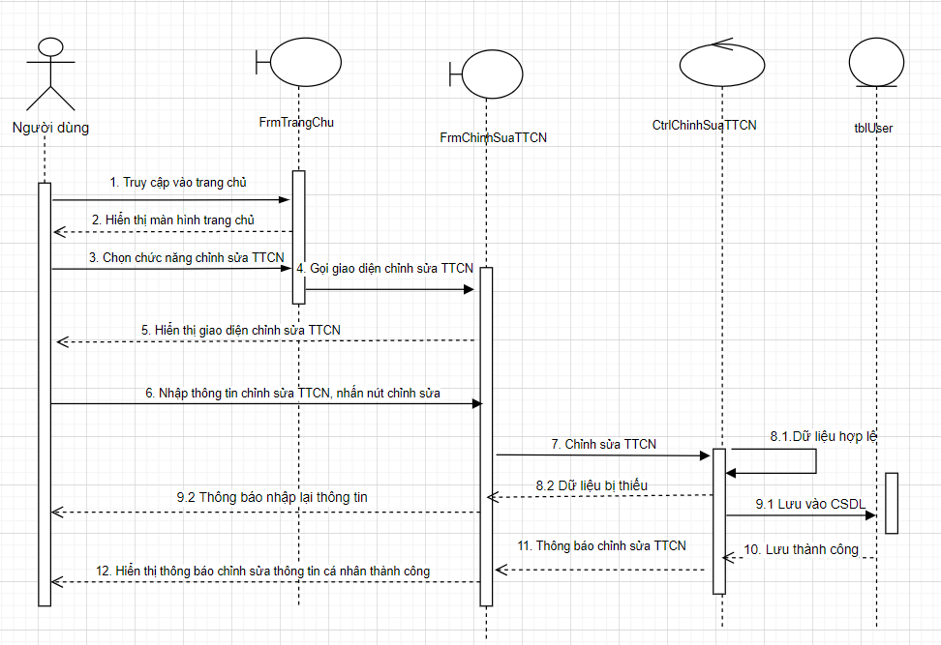

**Hình 5-2.3:** Sơ đồ tuần tự chỉnh sửa thông tin cá nhân

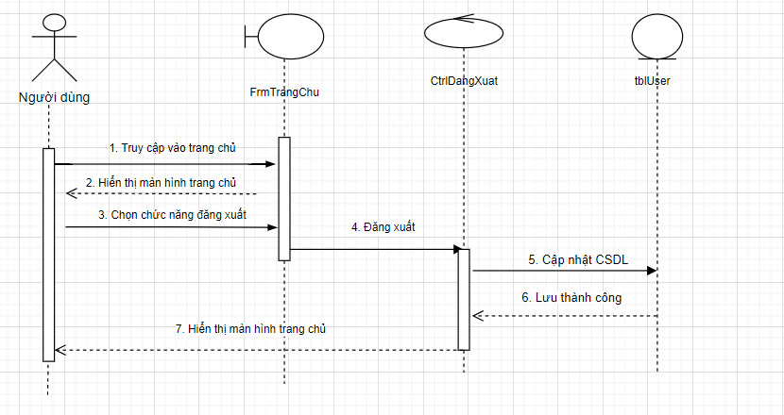

**Hình 5-2-4:** Sơ đồ tuần tự đăng xuất

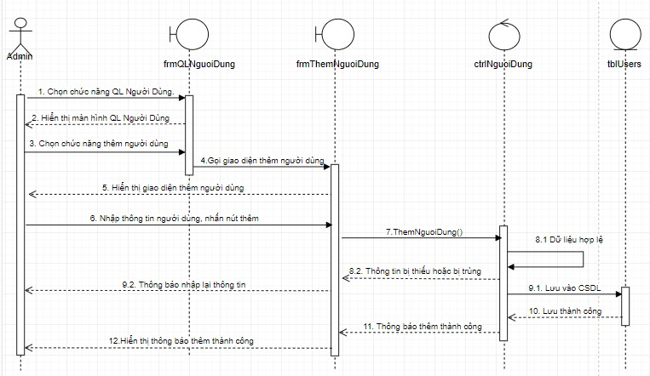

**Hình5-2-5:** Sơ đồ tuần tự Thêm người dùng

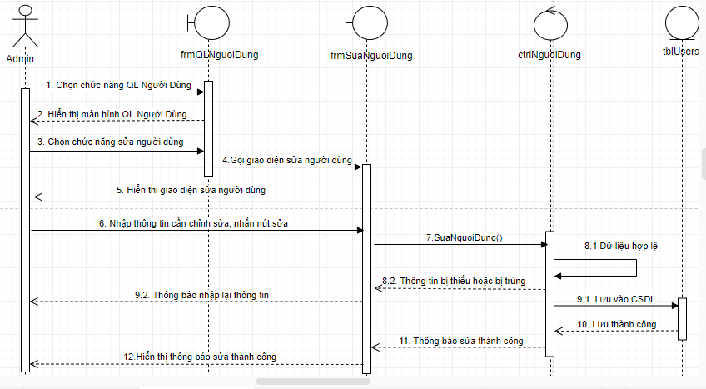

**Hình5-2-6:** Sơ đồ tuần tự Sửa người dùng

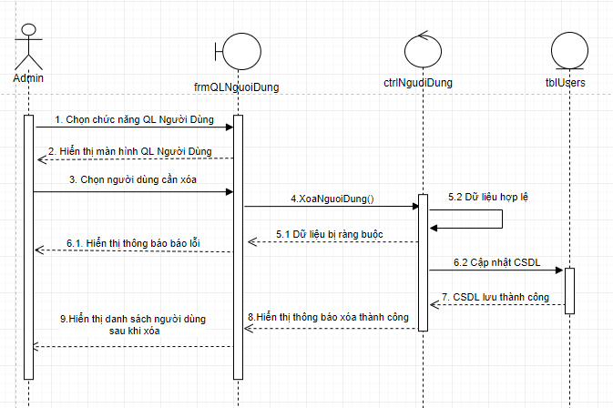

**Hình5-2-7:** Sơ đồ tuần tự Xóa người dùng

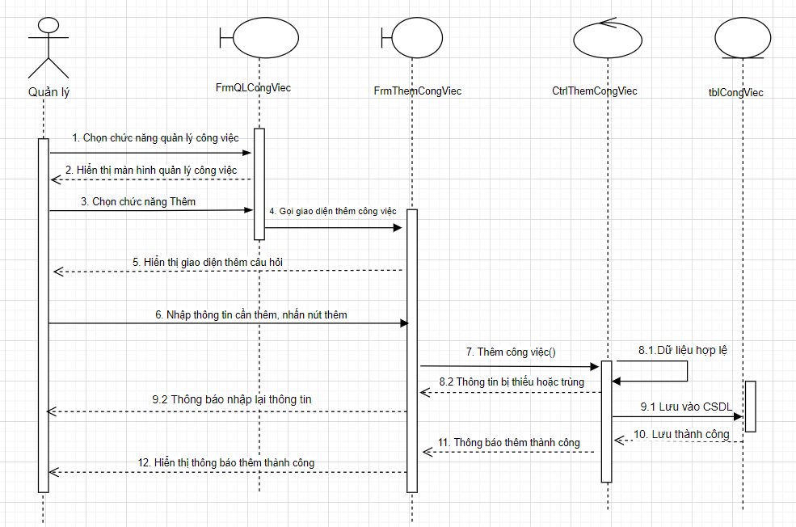

**Hình5-2-8:** Sơ đồ tuần tự Thêm công việc

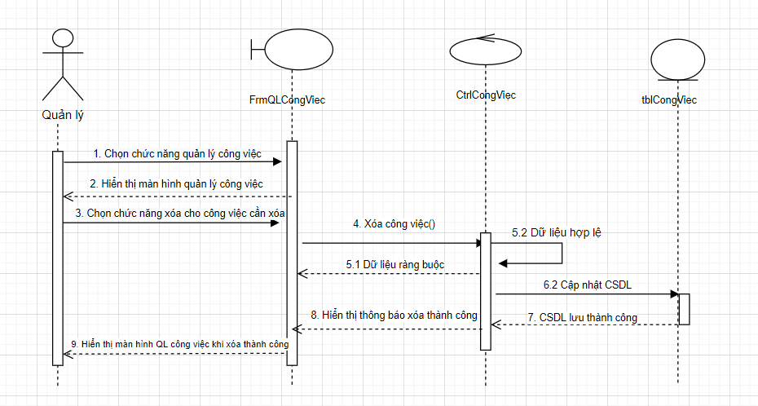

**Hình5-2-9:** Sơ đồ tuần tự Xóa công việc

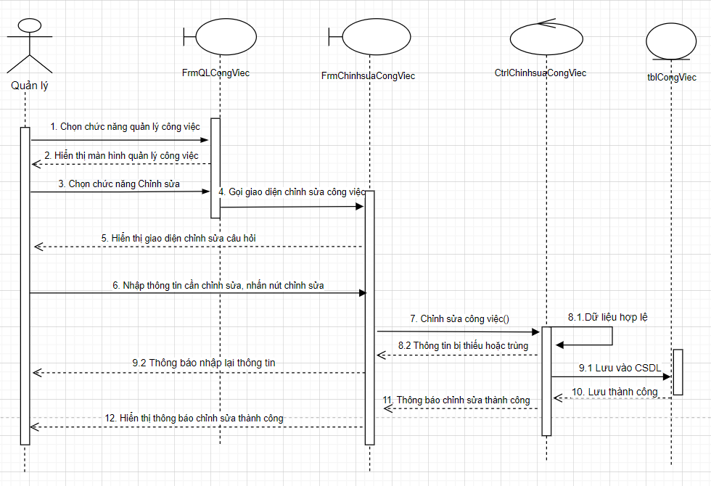

**Hình5-2-10**: Sơ đồ tuần tự sửa công việc

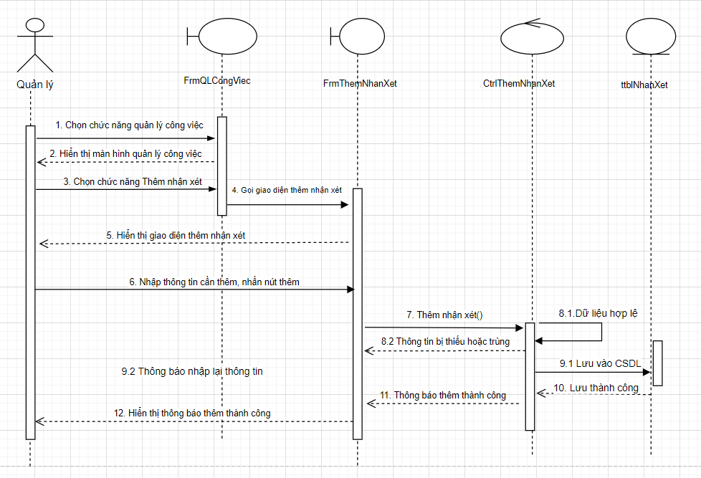

**Hình5-2-11:** Sơ đồ tuần tự Thêm nhận xét

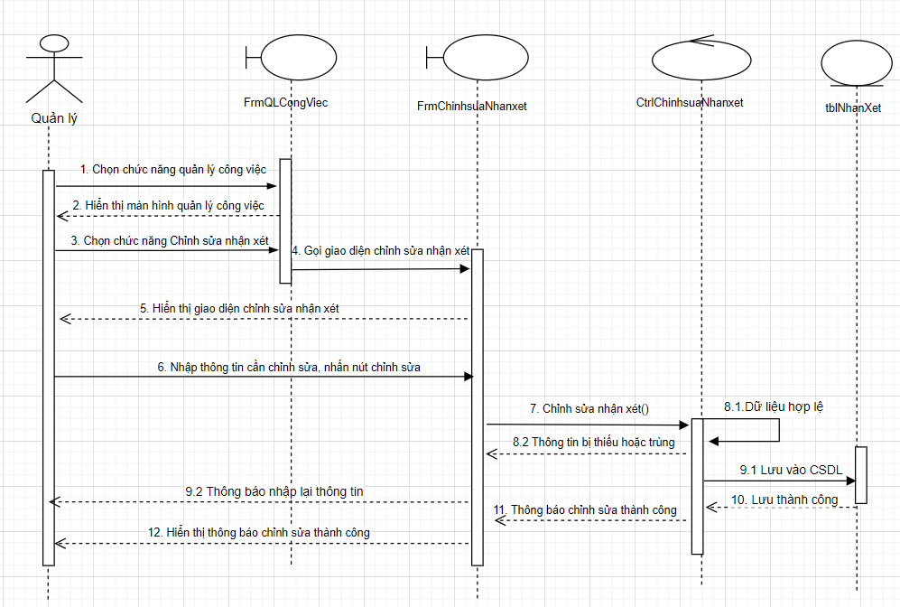

**Hình5-2-12:** Sơ đồ tuần tự Sửa nhận xét

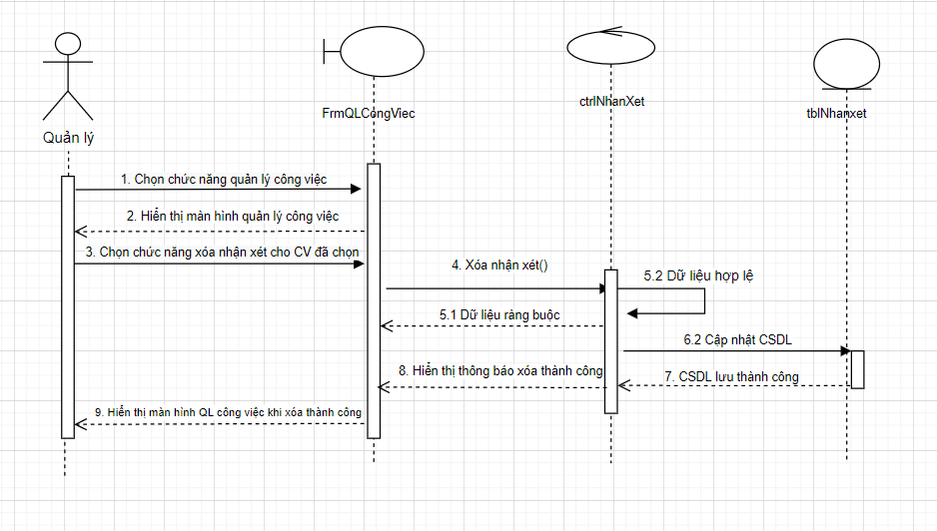

**Hình5-2-13:** Sơ đồ tuần tự Xóa nhận xét

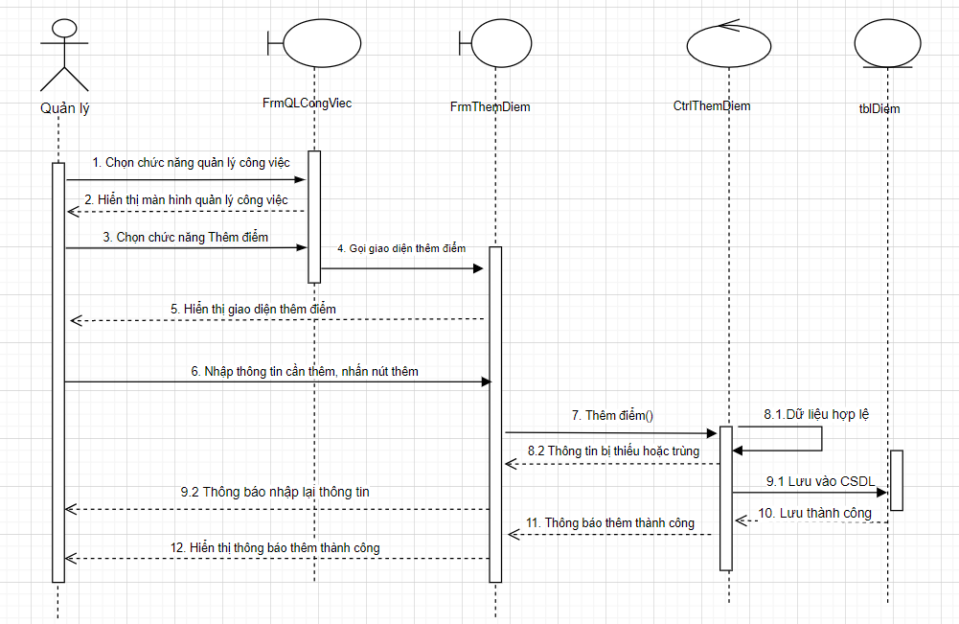

**Hình5-2-14:** Sơ đồ tuần tự Thêm chấm điểm

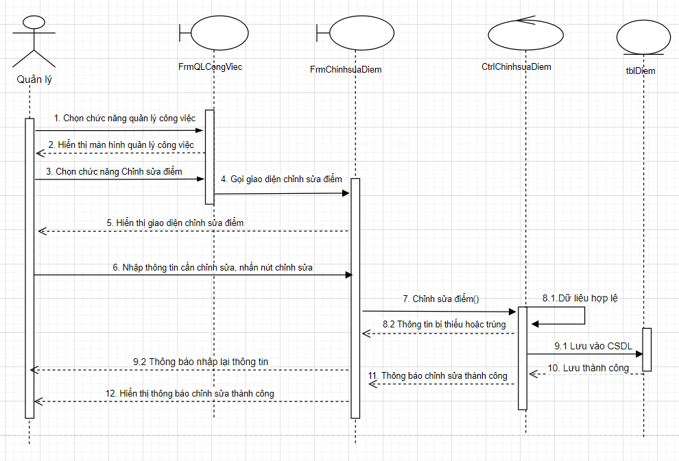

**Hình5-2-15:** Sơ đồ tuần tự Sửa chấm điểm

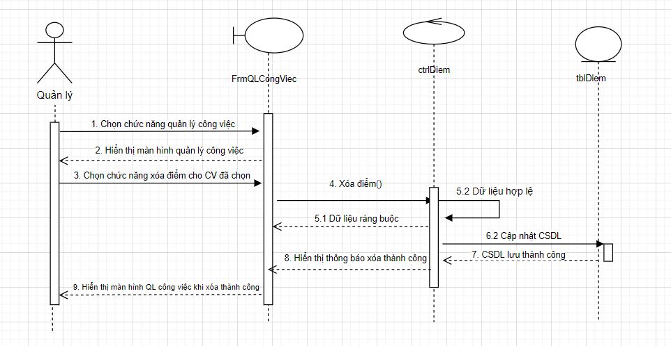

**Hình5-2-16:** Sơ đồ tuần tự Xóa chấm điểm

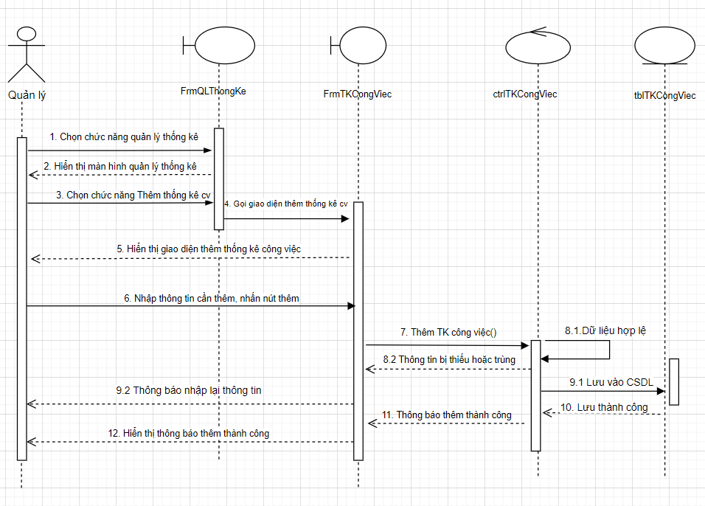

**Hình5-2-17:** Sơ đồ tuần tự Thêm thống kê công việc

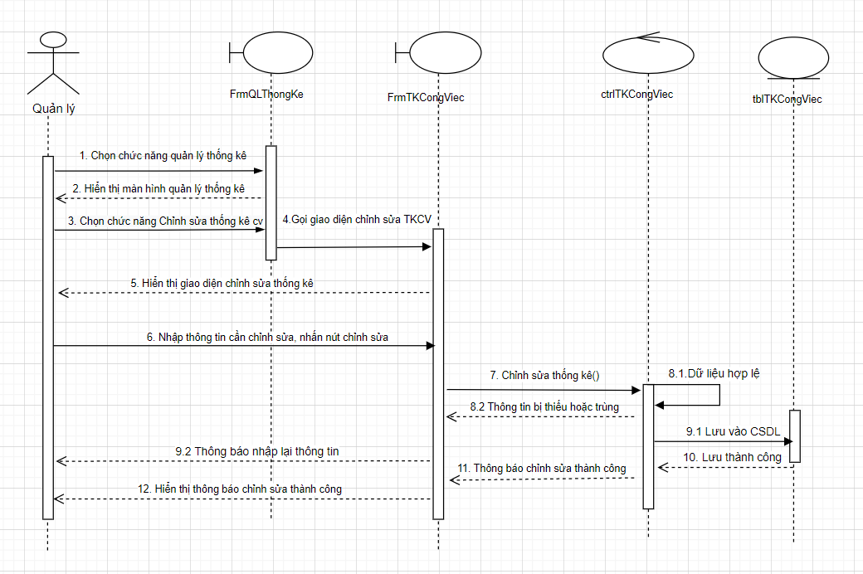

**Hình5-2-18:** Sơ đồ tuần tự Sửa thống kê công việc

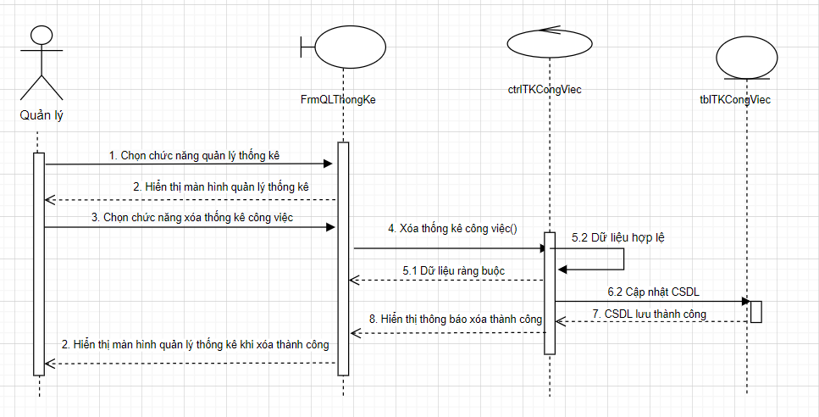

**Hình5-2-19:** Sơ đồ tuần tự Xóa thống kê công việc

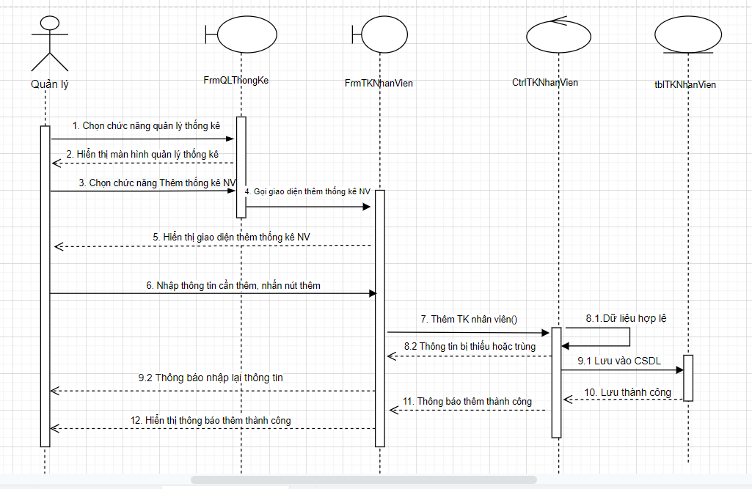

**Hình5-2-20:** Sơ đồ tuần tự Thêm thống kê nhân viên

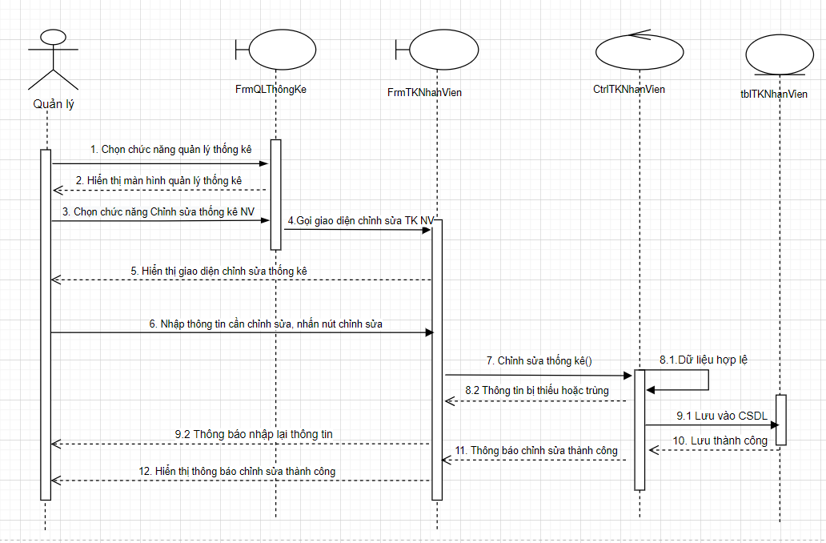

**Hình5-2-21:** Sơ đồ tuần tự Sửa thống kê nhân viên

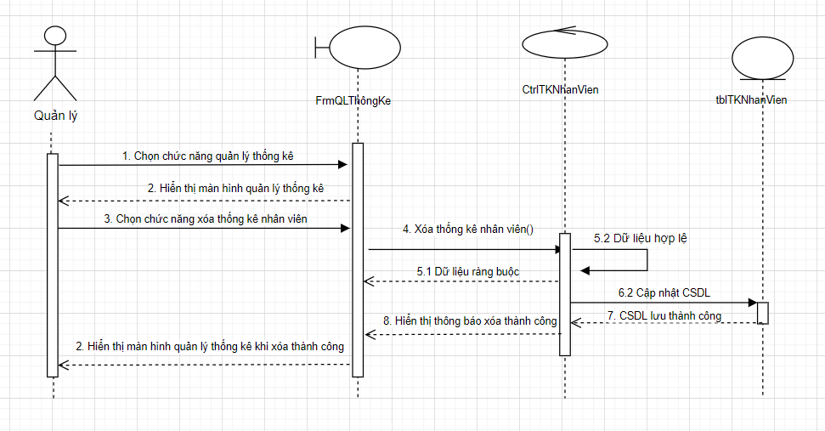

**Hình5-2-22:** Sơ đồ tuần tự Xóa thống kê nhân viên

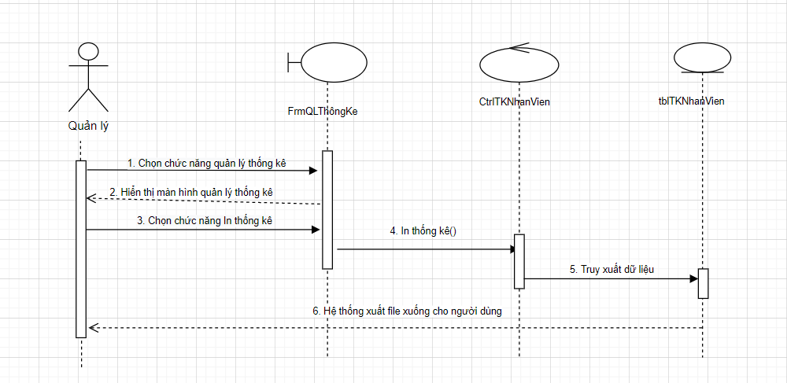

**Hình5-2-23:** Sơ đồ tuần tự In thống kê

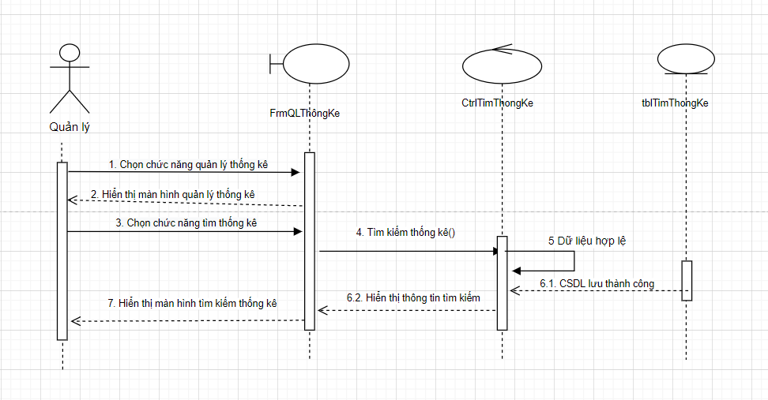

**Hình5-2-24:** Sơ đồ tuần tự Tìm thống kê

* 1. **SƠ ĐỒ HOẠT ĐỘNG:**

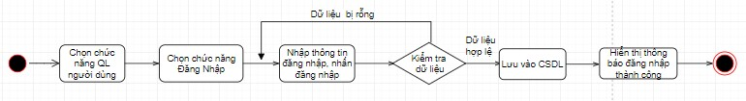

**Hình 5-3-1.** Sơ đồ hoạt động Đăng nhập

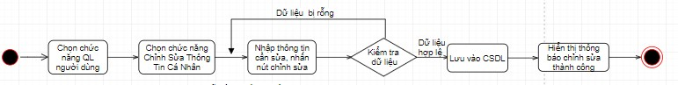

**Hình 5-3-2.** Sơ đồ hoạt động Chỉnh sửa thông tin cá nhân

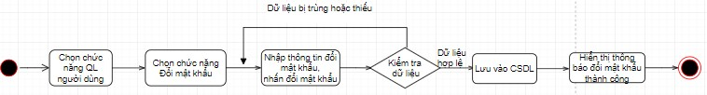

**Hình 5-3-3.** Sơ đồ hoạt động Đổi mật khẩu



**Hình 5-3-4.** Sơ đồ hoạt động Đăng xuất

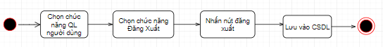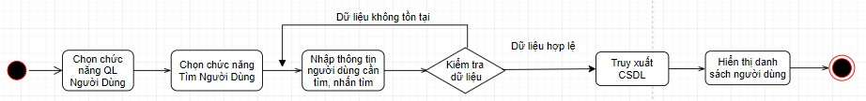

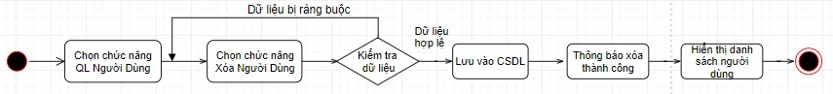**Hình 5-3-5.** Sơ đồ hoạt động Thêm người dùng

**Hình 5-3-6.** Sơ đồ hoạt động Sửa người dùng

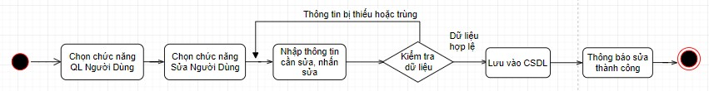

**Hình 5-3-7.** Sơ đồ hoạt động Xóa người dùng

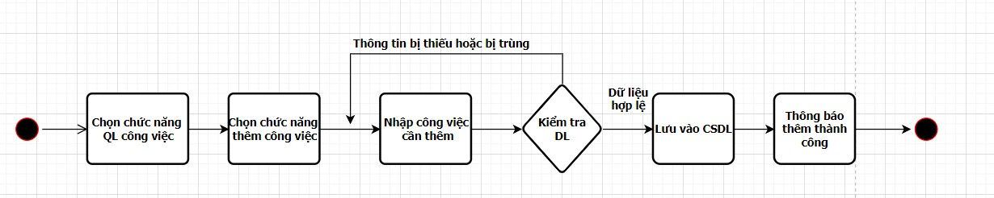

**Hình 5-3-8.** Sơ đồ hoạt động Thêm công việc

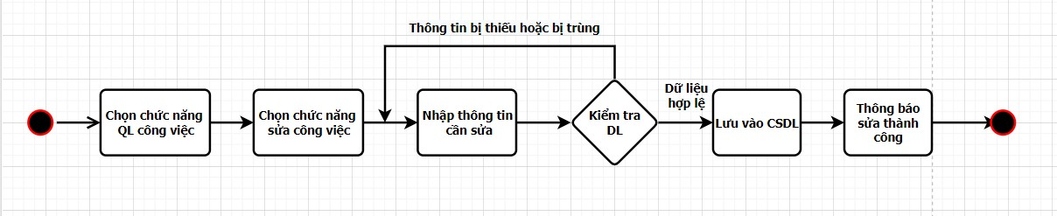

**Hình 5-3-9.** Sơ đồ hoạt động Sửa công việc

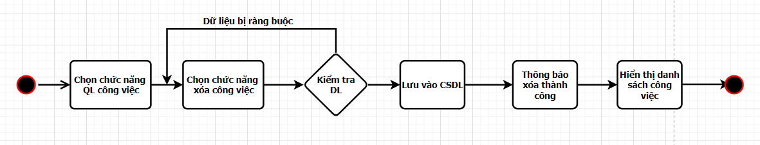

**Hình 5-3-10.** Sơ đồ hoạt động Xóa công việc

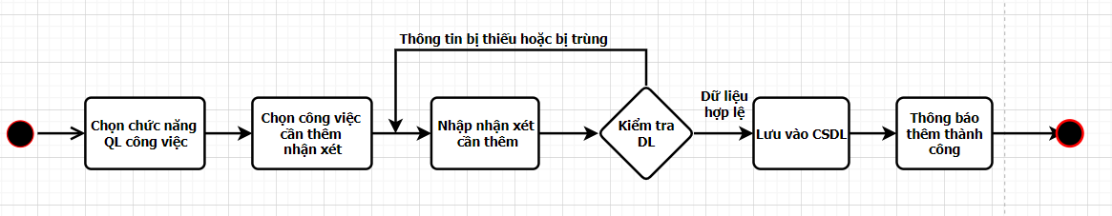

**Hình 5-3-11.** Sơ đồ hoạt động Thêm nhận xét

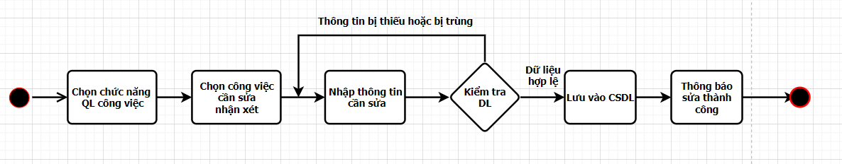

**Hình 5-3-12. Sơ đồ hoạt động Sửa nhận xét**

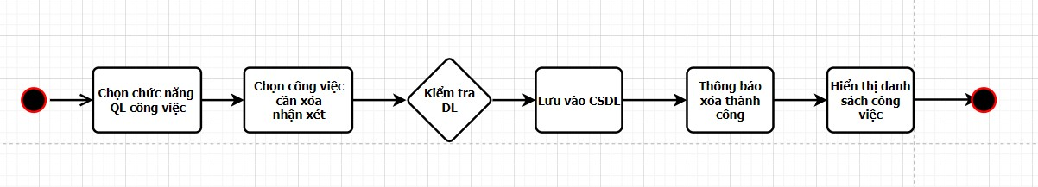

**Hình 5-3-13.** Sơ đồ hoạt động Xóa nhận xét

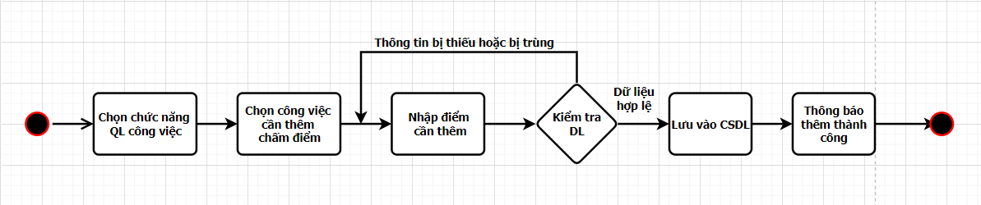

**Hình 5-3-14.** Sơ đồ hoạt động Thêm chấm điểm

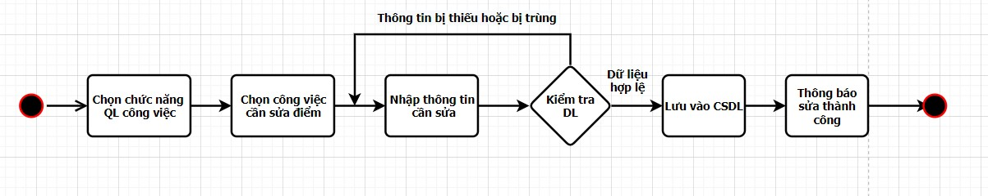

**Hình 5-3-15.** Sơ đồ hoạt động Sửa chấm điểm

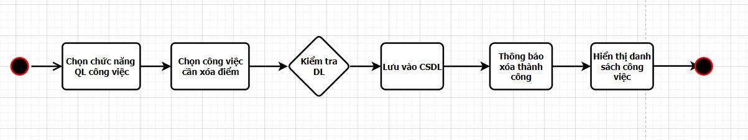**Hình 5-3-16.** Sơ đồ hoạt động Xóa chấm điểm

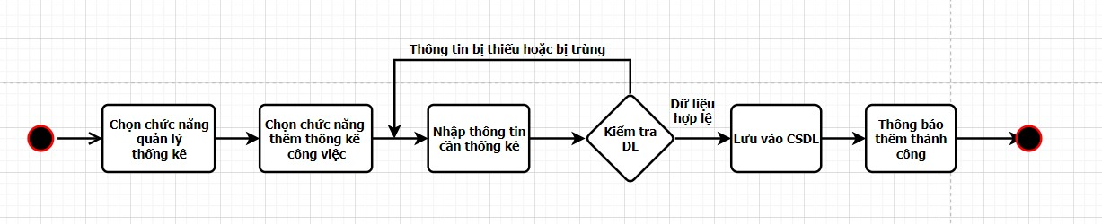

**Hình 5-3-17.** Sơ đồ hoạt động Thêm thống kê công việc

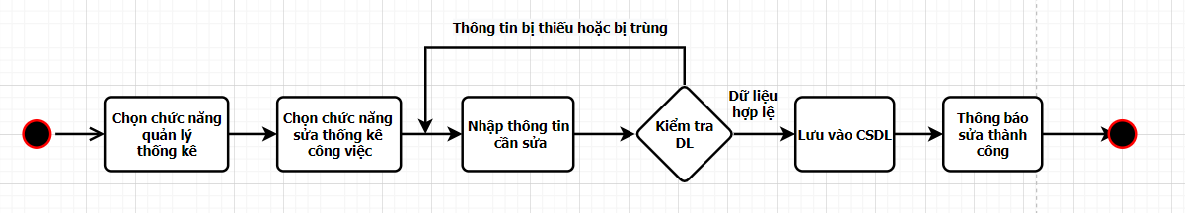

**Hình 5-3-18. Sơ đồ hoạt động Sửa thống kê công việc**

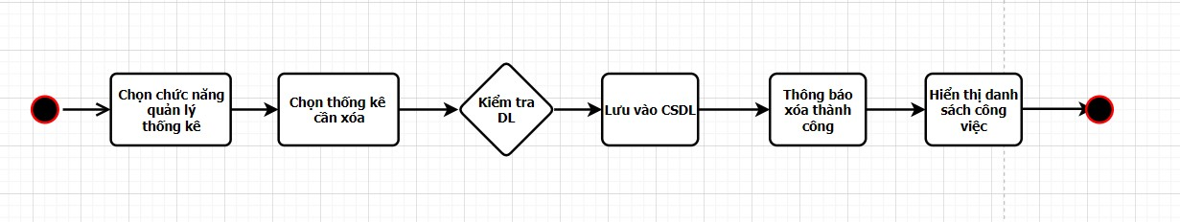

**Hình 5-3-19.** Sơ đồ hoạt động Xóa thống kê công việc

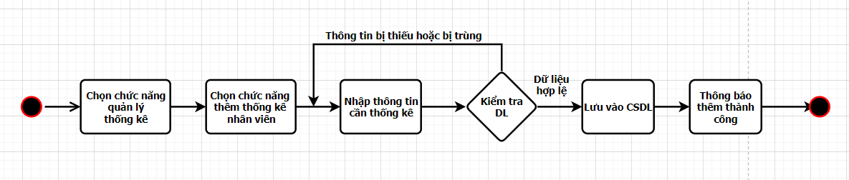

**Hình 5-3-20.** Sơ đồ hoạt động Thêm thống kê nhân viên

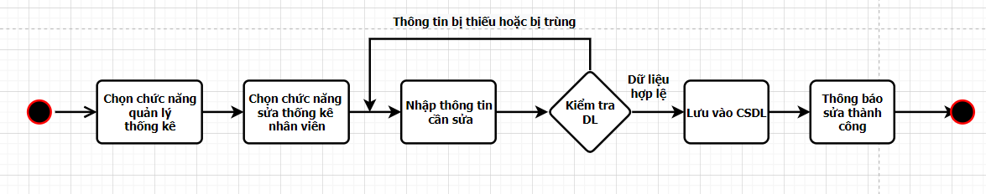

**Hình 5-3-21.** Sơ đồ hoạt động Sửa thống kê nhân viên

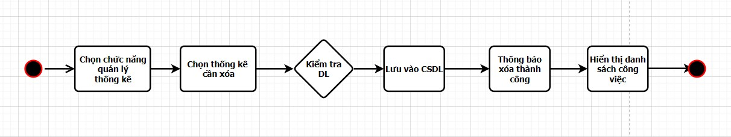

**Hình 5-3-22.** Sơ đồ hoạt động Xóa thống kê nhân viên

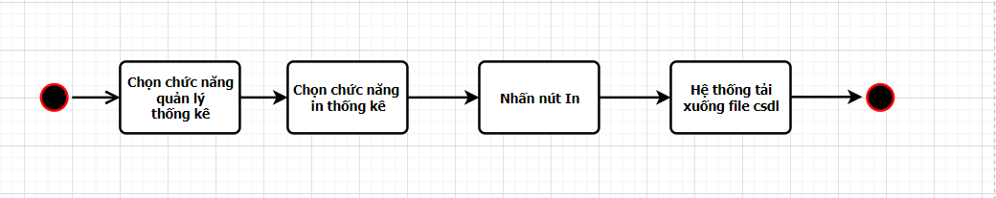

**Hình 5-3-23.** Sơ đồ hoạt động In thống kê

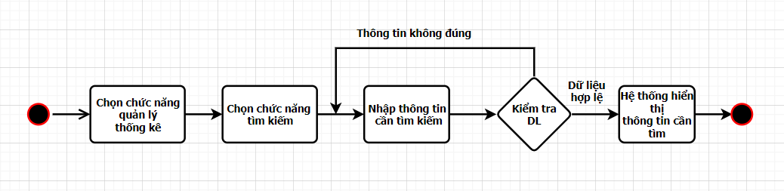

**Hình 5-3-24.** Sơ đồ hoạt động Tìm kiếm thống kê

# Chương 6: GIAO DIỆN

## MÀN HÌNH INPUT:

### Graphical user interface, application Description automatically generatedMàn hình đăng nhập:

**Hình 6-1-11:** Màn hình đăng nhận

* + 1. Graphical user interface, application, email

       Description automatically generated**Màn hình thêm nhân viên**

**Hình 6-1-12:** Màn hình thêm nhân viên

### Graphical user interface, application Description automatically generatedMàn hình thêm đơn vị:

**Hình 6-1-13:** Màn hình thêm đơn vị

### Graphical user interface, text, application, email Description automatically generatedMàn hình thêm công việc

**Hình 6-1-14.** Màn hình thêm công việc

### Graphical user interface, application Description automatically generatedMàn hình ghi nhật ký công việc:

**Hình 6-1-15:** Màn hình ghi nhật ký công việc

### Graphical user interface, text, application, email Description automatically generatedMàn hình đổi mật khẩu:

**Hình 6-1-16:** Màn hình đổi mật khẩu

### Màn hình cập nhật quên mật khẩu:

**Hình 6-1-17.** Màn hình cập nhật quên mật khẩu

## MÀN HÌNH OUTPUT:

### Graphical user interface, application Description automatically generated6.2.1: Màn hình thông tin nhân viên:

**Hình 6-2-1:** Màn hình thông tin nhân viên

### Graphical user interface, application Description automatically generatedMàn hình danh sách nhân viên:

**Hình 6-2-2:** Màn hình danh sách nhân viên

### Graphical user interface, application Description automatically generatedMàn hình danh sách đơn vị:

**Hình 6-2-3:** Màn hình danh sách đơn vị

### Graphical user interface, application Description automatically generated6.2.4: Màn hình danh sách công việc:

**Hình 6-2-4:** Màn hình danh sách công việc

### Màn hình danh sách nhật ký phòng ban:

**Hình 6-2-5.** Màn hình danh sách nhật ký phòng ban

### Graphical user interface, text, application, email Description automatically generatedMàn hình danh sách công việc của một nhân viên:

**Hình 6-2-6:** Màn hình danh sách công việc của một nhân viên

### Graphical user interface, text, application Description automatically generated6.2.7: Màn hình danh sách nhật ký của một nhân viên:

**Hình 6-2-7:** Màn hình danh sách nhật ký của một nhân viên

**6.2.8: Màn hình danh sách thống kê công việc nhân viên:**

**Hình 6-2-8:** Màn hình danh sách thống kê công việc nhân viên

## MENU CHƯƠNG TRÌNH:

### Graphical user interface, text, application, chat or text message Description automatically generated: Màn hình menu của Admin:

**Hình 6-3-1:** Màn hình menu của Admin

* + 1. **: Màn hình menu của trưởng phòng:**

**Hình 6-3-2:** Màn hình menu của trưởng phòng**:**

### Graphical user interface, text Description automatically generated: Màn hình menu của nhân viên:

**Hình 6-3-3:** Màn hình menu của nhân viên

# TÀI LIỆU THAM KHẢO

* + - 1. Sử dụng template “Phân tích thiết kế hướng hệ thống thông tin”
      2. <https://laravel.com/>
      3. <https://stackoverflow.com/>